Inhaltsverzeichnis
1 PHP Datenbankanbindung - Suche in einem Webshop 6
1.1 Anwendungsfall aus der Praxis 6
1.2 Beispiel aus dem Unterricht 7
1.3 Funktionsweise 8
1.3.1 Das Prinzip 8
1.3.2 Die Sprachen 8
1.3.3 Auszüge aus Quelltexten 9
1.3.4 Aufgabenstellung zu „PHP Datenbankanbindung - Suche in einem Webshop“ 9
1.3.5 Lösung zu „PHP Datenbankanbindung - Suche in einem Webshop“ 9
2 Erforderliches Know-How – Übersicht 10
3 PHPMyAdmin 11
3.1 SQL-Dumps importieren (Schnellanlage von Tabellen) 11
3.1.1 Aufgabenstellung zu „Import eines SQL Dumps“ 13
3.1.2 Lösung zu „Import eines SQL Dumps“ 13
3.2 Datensätze manuell erfassen 13
3.3 Tabellenstruktur ändern 14
3.3.1 Feldnamen 15
3.3.2 Zeichensatz utf8_general_ci 15
3.3.3 Felddatentypen 15
3.3.3.1 Varchar (Text) 15
3.3.3.2 Numerische Felder 15
3.3.3.2.1 Ganze Zahlen 15
3.3.3.2.2 Dezimalzahlen mit Kommastellen 16
3.4 SQL-Dumps erzeugen (Tabellen sichern) 16
3.4.1 Aufgabenstellung zu „Tabellenstruktur, Daten erfassen, SQL Dumps erzeugen“ 17
3.4.2 Lösung zu „Tabellenstruktur, Daten erfassen, SQL Dumps erzeugen“ 18
3.5 Tabellen manuell neu anlegen 18
3.5.1 Tabellennamen 18
3.5.2 Neue Tabelle erstellen 18
3.5.3 Indizes 19
3.5.3.1 Primary Key (Primärschlüssel) als Autowert (auto_increment) 19
3.5.3.2 Unique Felder (ohne Duplikate) 20
3.5.4 Aufgabenstellung zu „Tabellen manuell neu anlegen“ 20
3.5.5 Lösung zu „Tabellen manuell neu anlegen“ 21
4 SQL (Structured Query Language) 22
4.1 Grundstruktur einer SQL-SELECT Anweisung 22
4.2 Aufgabenstellung zu „Grundstruktur einer SQL-SELECT Anweisung“ 23
4.2.1 SQL SELECT Beispiel 1 23
4.2.2 Erklärung Beispiel 1 23
4.2.3 SQL SELECT Beispiel 2 23
4.2.4 Erklärung Beispiel 2 23
4.2.5 SQL SELECT Beispiel 3 23
4.2.6 Erklärung Beispiel 3 23
4.2.7 SQL SELECT Beispiel 4 23
4.2.8 Erklärung Beispiel 4 23
4.3 SQL SELECT Anweisung im Detail 23
4.3.1 Vergleichsoperatoren (=, >, <, >=, <=, <>) und Logische Operatoren (AND, OR, NOT) 24
4.3.1.1 Aufgabenstellung zu „SQL Vergleichsoperatoren und logische Operatoren“ 25
4.3.1.1.1 Beispiel 1 25
4.3.1.1.2 Lösung Beispiel 1 25
4.3.1.1.3 Beispiel 2 25
4.3.1.1.4 Lösung Beispiel 2 25
4.3.1.1.5 Beispiel 3 25
4.3.1.1.6 Lösung Beispiel 3 25
4.3.1.1.7 Beispiel 4 25
4.3.1.1.8 Lösung Beispiel 4 26
4.3.1.1.9 Beispiel 5 26
4.3.1.1.10 Lösung Beispiel 5 26
4.3.1.1.11 Beispiel 6 26
4.3.1.1.12 Lösung Beispiel 6 26
4.3.1.1.13 Beispiel 7 26
4.3.1.1.14 Lösung Beispiel 7 26
4.3.2 Vergleich mit „LIKE“ 26
4.3.3 Platzhalter 27
4.3.3.1 Joker % (Prozentzeichen) - beliebig viele Zeichen 27
4.3.3.2 _ (Unterstrich) – ein beliebiges Zeichen 27
4.3.3.3 Aufgabenstellungen zu „LIKE und Platzhalter“ 27
4.3.3.3.1 Beispiel 1 28
4.3.3.3.2 Lösung Beispiel 1 28
4.3.3.3.3 Beispiel 2 28
4.3.3.3.4 Lösung Beispiel 2 28
4.3.3.3.5 Beispiel 3 28
4.3.3.3.6 Lösung Beispiel 3 28
4.3.3.3.7 Beispiel 4 28
4.3.3.3.8 Lösung Beispiel 4 28
4.3.3.3.9 Beispiel 5 28
4.3.3.3.10 Lösung Beispiel 5 29
4.3.4 WHERE mit AND für jedes Feld mit immer erfüllten Bedingungen 29
4.3.4.1 Aufgabenstellung zu „WHERE und AND für alle Datensätze“ 30
4.3.4.2 Lösung zu „WHERE und AND für alle Datensätze“ 31
4.4 HTML Formulare 31
4.4.1 Aufbau eines HTML Formulars 31
4.4.2 Methoden für den Formularversand 32
4.4.2.1 POST 32
4.4.2.2 GET 32
4.4.3 Aufgabenstellungen zu „Formulare in HTML“ 32
4.4.4 Lösung zu „Formlare in HTML“ 33
4.5 PHP (Hypertext Preprocessor) 33
4.5.1 Clientseitige Programmiersprachen 33
4.5.2 Serverseitige Programmiersprachen 34
4.5.3 PHP Grundlagen 35
4.5.3.1 PHP Anweisungen in HMTL einbinden 35
4.5.3.2 Textausgabe in HTML Seite mit PHP 36
4.5.3.2.1 echo und print 36
4.5.3.2.2 Texte verketten 36
4.5.3.3 Variablen in PHP 36
4.5.3.4 Texte und Variable ausgeben 36
4.5.3.5 Bedingungen in PHP 37
4.5.3.5.1 If 37
4.5.3.5.2 Switch 37
4.5.3.6 Aufgabenstellung zu „PHP Grundlagen“ 37
4.5.3.7 Lösung zu „PHP Grundlagen“ 38
4.5.4 PHP und Formulare 38
4.5.4.1 action-Seite dynamisch angeben 38
4.5.4.2 Formulardaten verarbeiten 39
4.5.4.2.1 Zugriff auf Formulardaten 39
4.5.4.2.1.1 Formulardaten anzeigen 39
4.5.4.2.1.2 Formulardaten sicher verarbeiten 40
4.5.4.2.1.2.1 htmlspecialchars (HTML- und JavaScript Code vermeiden) 40
4.5.4.2.1.2.2 method und Absenden-Button prüfen 40
4.5.4.2.1.3 Fehlende Usereingaben ergänzen 41
4.5.4.2.1.4 Bisherige Usereingaben merken 42
4.5.4.3 Aufgabenstellung zu „Formulardaten mit PHP verarbeiten“ 42
4.5.4.4 Lösung zu „Formulardaten mit PHP verarbeiten“ 43
4.5.5 PHP und Datenbanken 43
4.5.5.1 Verbindungsaufbau zum Datenbankserver 43
4.5.5.2 Benutzereingaben aus Formular übernehmen 44
4.5.5.3 SQL-SELECT-Befehl erzeugen und an die Datenbank schicken 45
4.5.5.4 Ergebnisse der SQL-Abfrage anzeigen 45
4.5.5.5 Aufgabenstellung zu „PHP und formularbasierte Suche in Datenbanken“ 46
4.5.5.6 Lösung zu „PHP und formularbasierte Suche in Datenbanken“ 46
5 Links 47
5.1 SELFHTML 47
5.2 W3Schools 47
5.3 W3C Validator 47
5.4 YouTube Kanal Buschka 47
5.4.1 Playlists 47
5.4.2 Playlist zu PHP und Datenbanken 47
5.5 HTML und Formulare 47
5.6 PHP 47
5.6.1 PHP Grundlagen 47
5.6.2 PHP und Formulare 48
5.6.3 PHP und Datenbanken 48
5.6.4 SQL, MySQL, PHPMyAdmin 48
6 Webspace 49
6.1 URL der Websites 49
6.2 FTP Server 49
6.2.1 Zugangsdaten und Konfiguration 49
6.3 PHPMyAdmin 51
6.4 PHP Verbindung zu DB-Server 51

PHP Datenbankanbindung - Suche in einem Webshop
 | https://www.youtube.com/watch?v=ySUtYEkSPnY  01 PHP und DB - Prinzip und verwendete Sprachen

Anwendungsfall aus der Praxis
Webshop: Online-Suche per Formular – Suchfilter: Hersteller + Preis
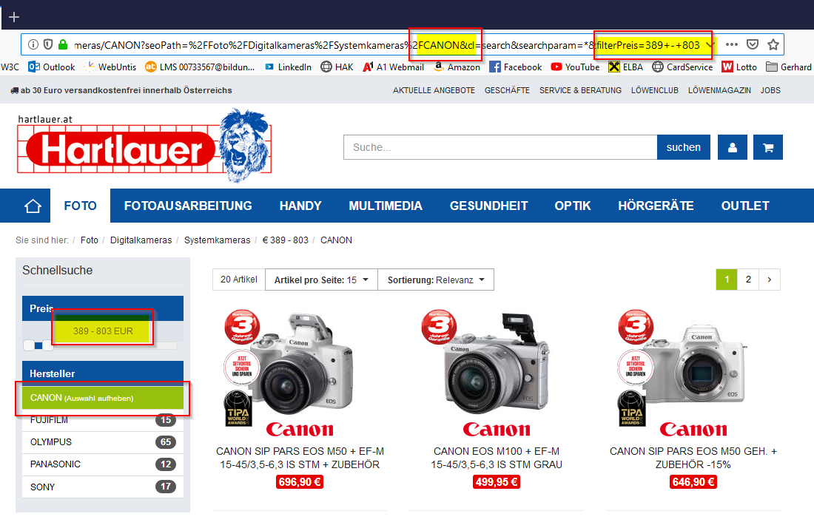
Auszug aus dem Quelltext – Formulardaten mit GET – Formulardaten in Adresszeile des Browsers sichtbar
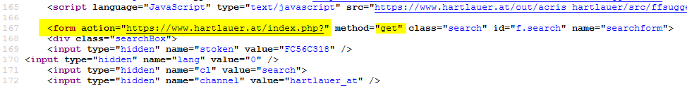

Beispiel aus dem Unterricht
http://www.ikt-edvprojekte.eu/buschka/BUSCHKA/client-server-php-db-formularbasierte-suche/suchformular.php
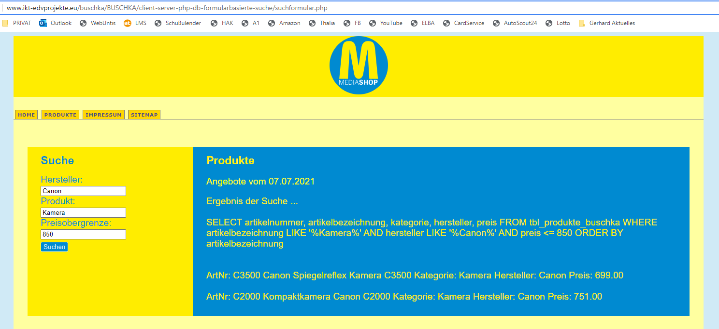
Auszug aus dem Quelltext – Formulardaten mit POST- Formulardaten in Adresszeile des Browsers NICHT sichtbar

Funktionsweise

Das Prinzip
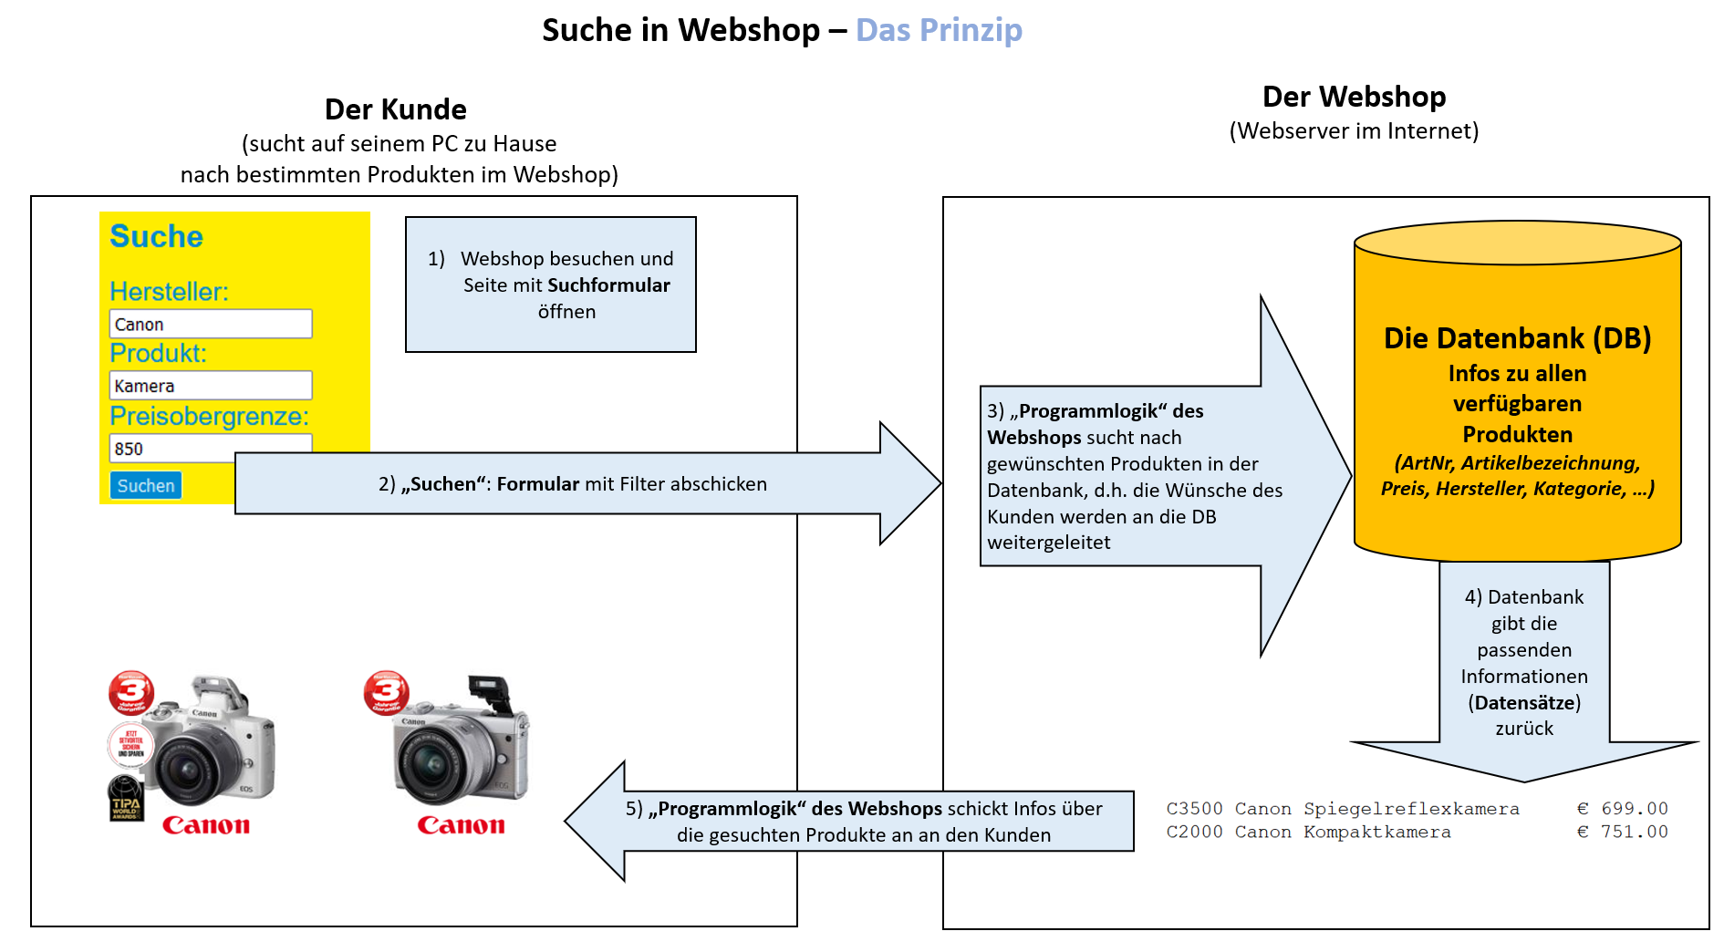

Die Sprachen
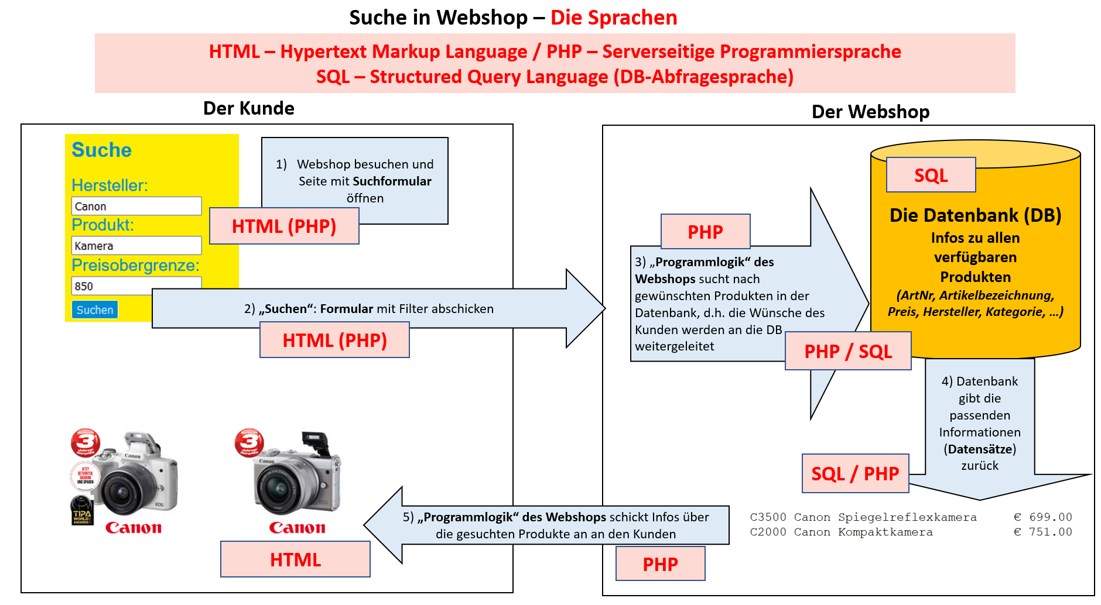

Auszüge aus Quelltexten
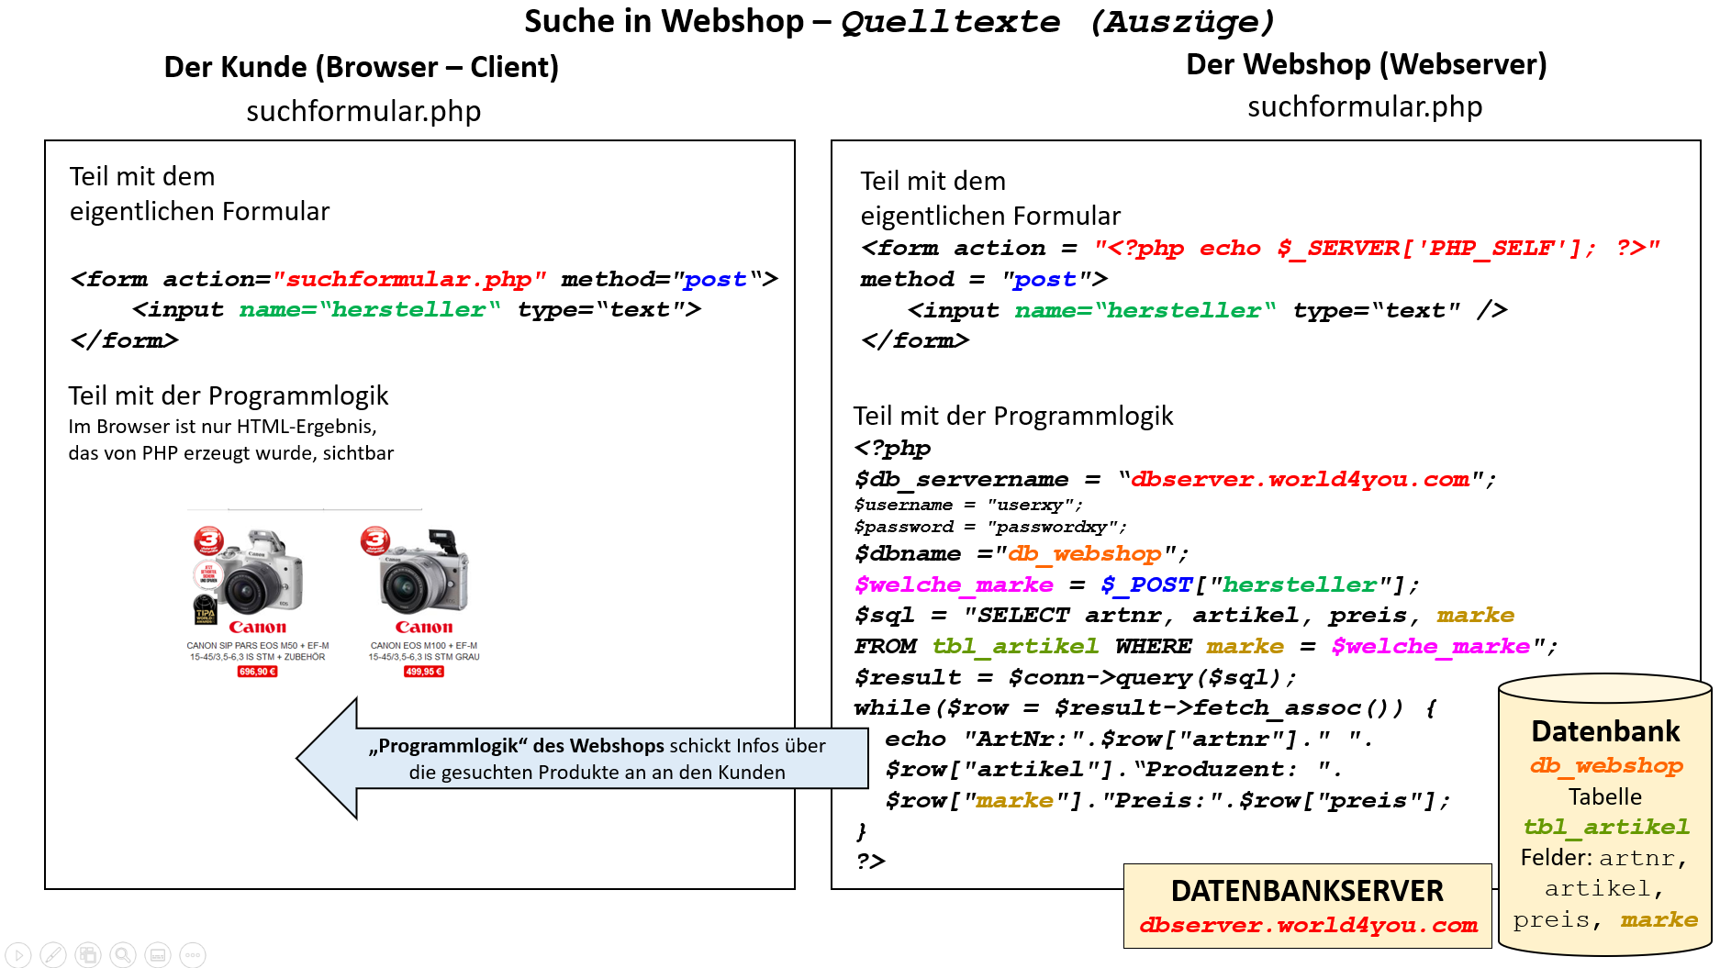

Aufgabenstellung zu „PHP Datenbankanbindung - Suche in einem Webshop“
Beschreiben stichwortartig Sie die Vorgänge, wenn ein User über ein Online-Formular in einem Webshop nach bestimmten Produkten sucht.
Gehen Sie dabei sowohl auf die generellen Abläufe (das Prinzip), die dabei verwendeten Sprachen und die Ihnen bisher bekannten technischen Details ein.
Umfang: ca. eine A4-Seite (Schriftgröße 11)

Lösung zu „PHP Datenbankanbindung - Suche in einem Webshop“

Erforderliches Know-How – Übersicht
https://www.youtube.com/watch?v=O65GR4O4aPs
02 PHP und DB - Erforderliches Know How
In den folgenden Kapiteln werden wir uns Schritt für Schritt das für die Lösung von Aufgaben zur Datenbankanbindung mit PHP erforderliche Wissen aneignen.
Wir gehen dabei vom „Backend“ (der Datenbank) aus, dh wir sehen uns an, wie Abfragen an die Datenbank geschickt werden. Anschließend beschäftigen wir uns mit der User-Schnittstelle (dem Suchformular) und in weiterer Folge mit der Programmlogik des Webservers (PHP – Anbindung an die Datenbank)., d.h. es wird erklärt, wie die Datenbank dynamisch auf die Suchwünsche des Users reagiert.
Damit wir möglichst schnell SQL-Abfragen manuell ausführen und testen können, werden wir zuerst eine fertige Tabelle als sog. „SQL-Dump“ mit PHPMyAdmin in unsere Datenbank importieren.
Wenn das erledigt ist, werden wir Tabellen und Felder manuell in einer Datenbank anlegen.
Danach werden wir uns mit PHP zu einer Datenbank verbinden, und einen statischen (d.h. immer den gleichen) SQL-Befehl an die Datenbank schicken, um die Ergebnisse (die zurückgelieferten Datensätze) dem User in einer Webseite anzeigen zu lassen.
Als Voraussetzung dafür müssen wir dazu verstehen, wie PHP funktioniert, wie man Variable in PHP definiert, welche grundlegenden Befehle es in PHP gibt (z.B. Entscheidungsstrukturen, Vergleichsoperationen, Verarbeitung von Texten und Zahlen, …, Anbindung an eine Datenbank usw.).
Zum Schluss geht es dann um die Verarbeitung von Formulardaten des Users. Wir müssen also den Aufbau eines Formulars in HTML kennen und wissen, welche „Methoden“ es zum Senden der Formulardaten an den Webserver gibt.
Zuerst werden wir die vom User im Suchformular eingegebenen Daten 1:1 auf der Webseite ausgeben.
Zum Abschluss werden wir die Formulardaten mit PHP in einen dynamischen SQL-Befehl übernehmen, d.h. der SQL-Befehl, der an die Datenbank geschickt wird, reagiert dann auf die Userwünsche.

PHPMyAdmin
Mit diesem Web-Interface können Sie direkt auf Ihre MySQL Datenbank zugreifen.
Im Unterschied zu Desktop Datenbanken wie z.B. Access handelt es sich bei MySQL um einen echten Datenbank-Server, d.h. Sie können hier als Administrator auch entsprechende Rechte vergeben, oder Tabellen und User anlegen etc.
Sie benötigen die Adresse des Servers sowie den Namen und das Passwort des DB-Admin-Kontos. Sie finden diese Zugangsdaten am Ende des Skriptums.
Wir werden zu Beginn eine fertige Tabelle importieren, um möglichst rasch SQL-SELECT Befehle üben zu können.

SQL-Dumps importieren (Schnellanlage von Tabellen)
https://www.youtube.com/watch?v=D5INwwgvx8U
03 PHP und DB - PHPMyAdmin SQL Dumps importieren
Wenn Sie anderen Usern Ihre Tabelle(n) zur Verfügung stellen wollen, müssen Sie diese zuerst als sog. SQL-Dump exportieren.
Dabei entstehen Dateien mit der Endung .sql, die dann von anderen Usern importiert werden können.
Achtung: vor dem Import müssen Sie direkt in der SQL-Dump-Datei die Namen der zu erzeugenden Tabelle(n) ändern – sonst überschreibt jeder Import die vorher importierten Tabellen!
Beispiel:
Die Datei „tbl_produkte_zuname_vorname.sql“ soll für den Schüler Max Muster in die Datenbank importiert werden.
Erster Schritt: Tabellennamen in der SQL-Datei ändern:
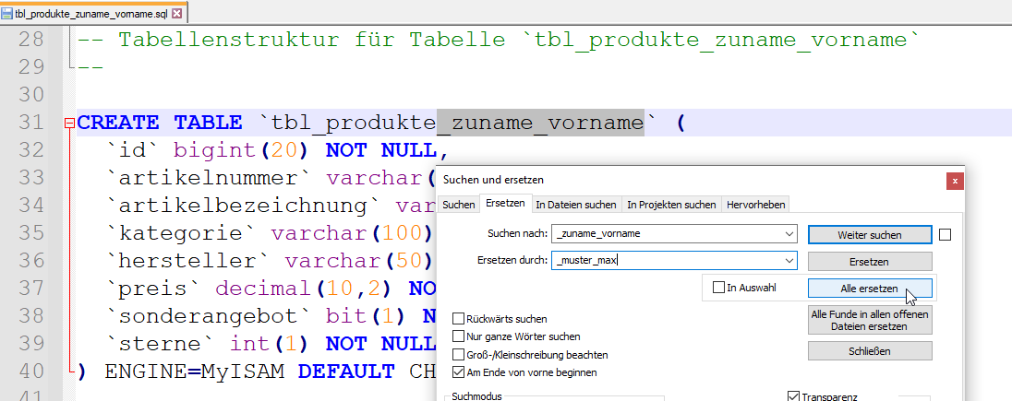
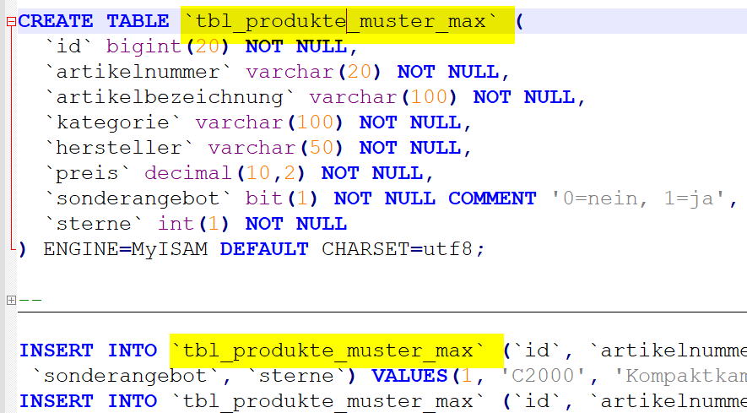
Danach die Datei lokal auf dem PC speichern (Dateiname kann unverändert bleiben, dh die Datei muss lokal nicht auf Muster_Max.sql umbenannt werden)
Jetzt URL von PHPMyAdmin aufrufen und mit Admin-Account einsteigen.
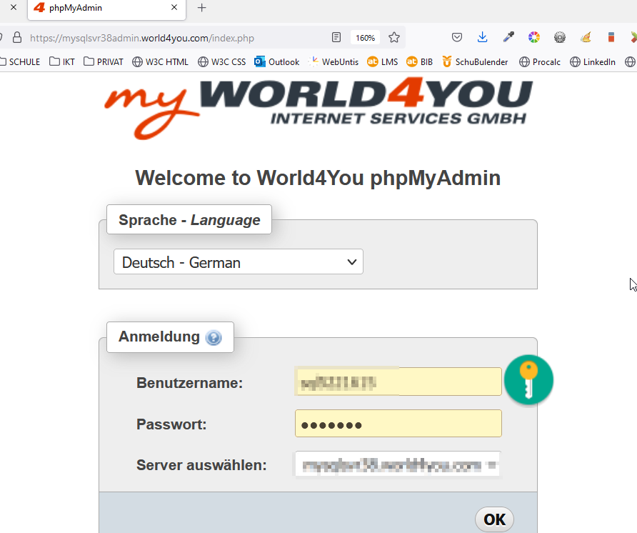
Danach in die zu verwendende Datenbank (hier: 5622882db40) wechseln und „Importieren“ wählen.
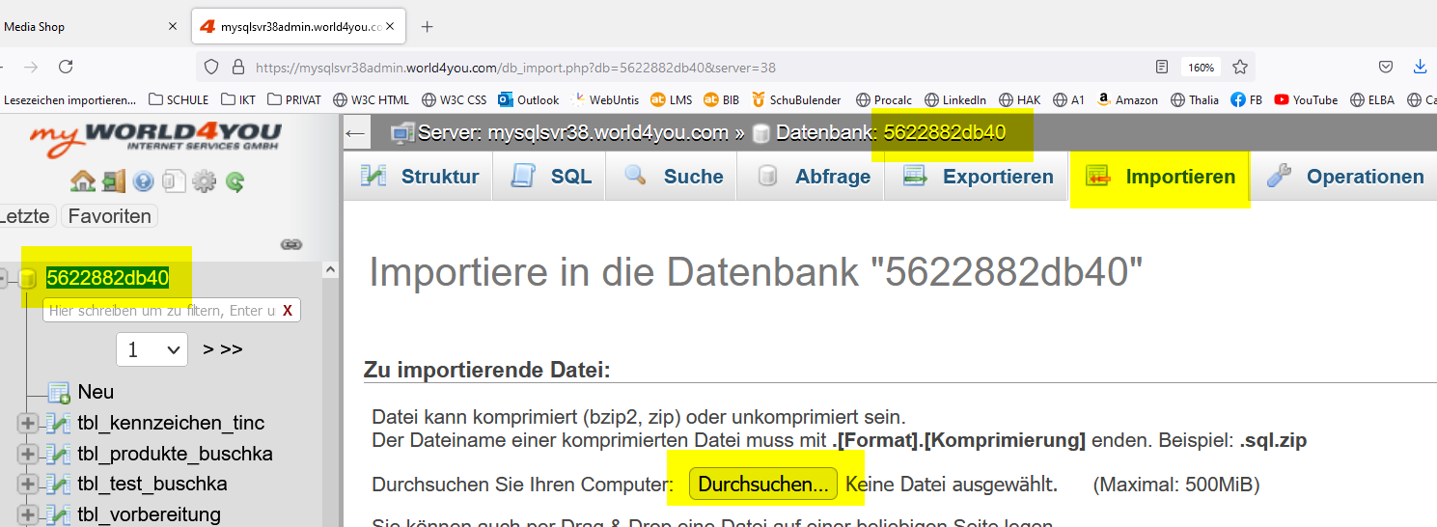
Mit „Durchsuchen“ die vorher mit den eigenen Tabellennamen aktualisierte SQL-Datei wählen und mit „OK“ importieren.
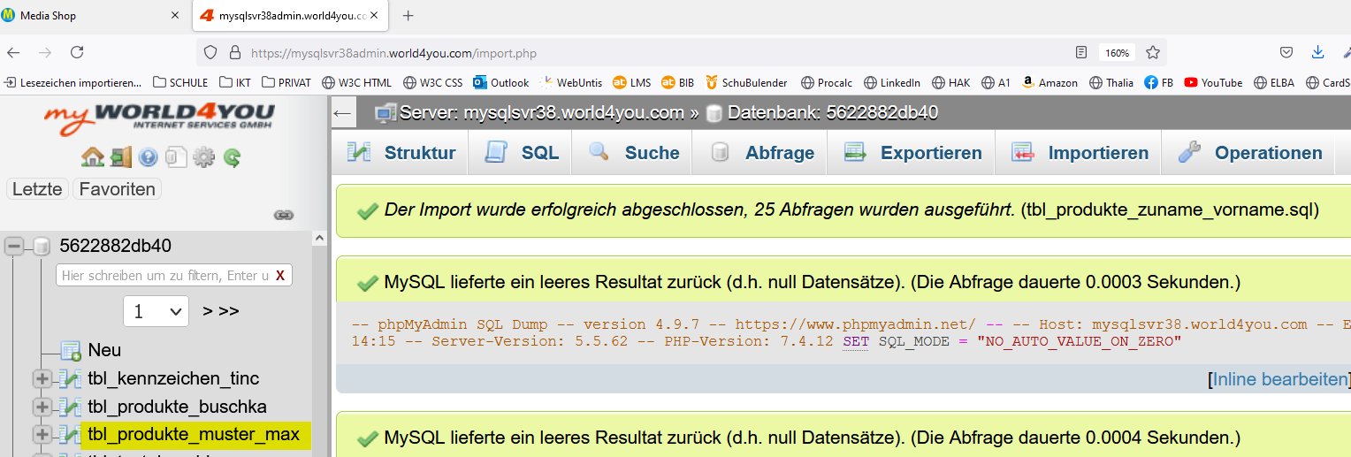
Jetzt wurden sowohl die Struktur (Felder, Primärschlüssel) als auch die Daten übernommen.

Aufgabenstellung zu „Import eines SQL Dumps“
Importieren Sie die Datei „tbl_produkte_zuname_vorname.sql“ in Ihre Datenbank.
Ändern Sie zuvor im Quelltext die Tabellenbezeichnungen überall so, dass Ihr eigener Zu- und Vorname verwendet wird.
Achtung: keine Umlaute oder Sonderzeichen (auch kein ß) verwenden, keine Leerstellen!

Lösung zu „Import eines SQL Dumps“
Als „Beweis“ fügen Sie bitte einen Screenshot ihrer erfolgreich importierten Tabelle aus PHPMyAdmin hier ein.

Datensätze manuell erfassen
https://www.youtube.com/watch?v=fdzw4qsBfK4
04 PHP und DB - PHPMyAdmin Datensätze ändern und neu erfassen
Neue Datensätze können in einer bestehenden Tabelle über den Reiter „Einfügen“ erfasst werden.
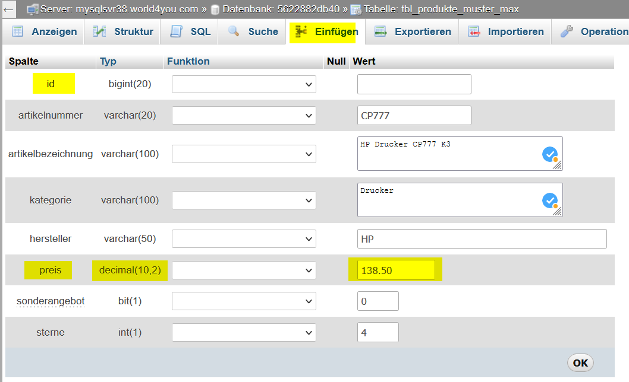
Klick auf „OK“ speichert die Eingaben.
Achtung
- Für Primärschlüsselfelder (hier: Feld „id“) vom Typ Autowert (auto_increment): nichts eingeben – diese Werte werden von der Datenbank selbst vergeben
- Numerische Felder mit Dezimalstellen (hier: Feld „preis“): Dezimalpunkt! (Nicht: Dezimalkomma!)
also 138.50 und nicht 138,50

Tabellenstruktur ändern
https://www.youtube.com/watch?v=8g3D98fb6Mw
05 PHP und DB - PHPMyAdmin Tabellenstruktur ändern - neue Felder anlegen
Wenn Sie in einer Tabelle neue Felder einfügen wollen, müssen Sie die Tabellenstruktur ändern. Felder werden in PHPMyAdmin als „Spalten“ bezeichnet.
Wechseln Sie in Ihrer Tabelle auf den Reiter „Struktur“ und wählen Sie danach aus, wie viele neue Felder (Spalten) Sie an welcher Position einfügen wollen.
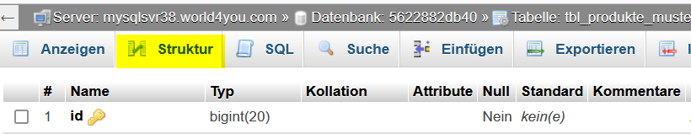
. . . .
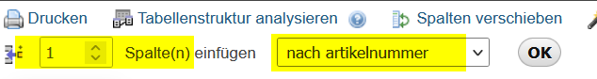

Feldnamen
Verwenden Sie bei Feldnamen immer Kleinbuchstaben, keine Umlaute oder Sonderzeichen und auch keine Leerstellen!
Das erleichtert später den Zugriff auf die Felder mit PHP erheblich!

Zeichensatz utf8_general_ci
Bei Textfeldern ist es wichtig, dass der richtige Zeichensatz eingestellt wird. Damit wird sichergestellt, dass Umlaute, Sonderzeichen sowie Zeichen aus anderen Sprachen korrekt dargestellt werden.
Der Zeichensatz, den Sie verwenden sollten, ist utf8_general_ci.

Felddatentypen

Varchar (Text)
Verwenden Sie den Datentyp VARCHAR (Text mit variabler Länge) und geben Sie die max. Länge an (z.B. 100)

Numerische Felder

Ganze Zahlen
Verwenden Sie als Datentyp INT (Integer – ganze Zahl). Damit decken Sie in MySQL Ganzzahlen von 0 bis ~4,3 Mill. oder von -2.147.483.648 bis 2.147.483.647 ab.
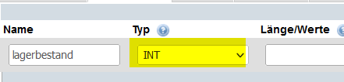

Dezimalzahlen mit Kommastellen
Verwenden Sie als Datentyp DECIMAL (Dezimalzahl). Sie müssen dabei die Stellen insgesamt und die Stellen nach dem Komma angeben
Achtung: bei der Definition der Dezimalzahl ein Komma als Trennzeichen verwenden!
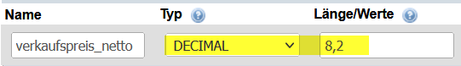
Hier wird z.B. das Feld „verkaufspreis_netto“ als Dezimalzahl mit insgesamt 8 Stellen und 2 Stellen nach dem Komma definiert, dh hier wären z.B. Preise bis 999.999,99 möglich.
Achtung: wenn später Daten eingegeben werden, muss der Dezimalpunkt verwendet werden!

SQL-Dumps erzeugen (Tabellen sichern)
https://www.youtube.com/watch?v=qx0PcRTA-Js
06 PHP und DB - PHPMyAdmin SQL Dumps exportieren
Um Ihre Tabelle zu sichern, müssen Sie einen SQL-Dump erzeugen. Dazu wechseln Sie zu der zu exportierenden Tabelle, gehen dann auf den Reiter „Exportieren“ und wählen die Option „Angepasst“.
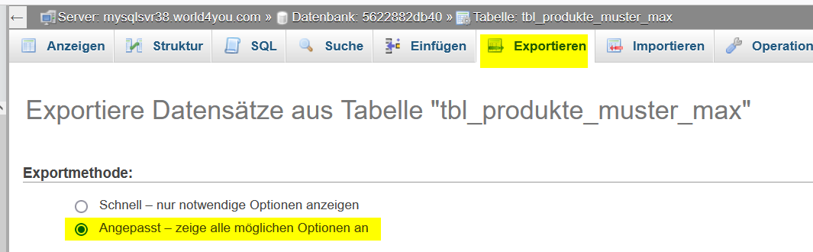
Die erzeugte SQL-Datei wird so heißen, wie Ihre Tabelle:
Bei den Datenerstellungsoptionen wählen Sie folgende Einstellung (das verhindert v.a. Probleme bei großen Exporten):
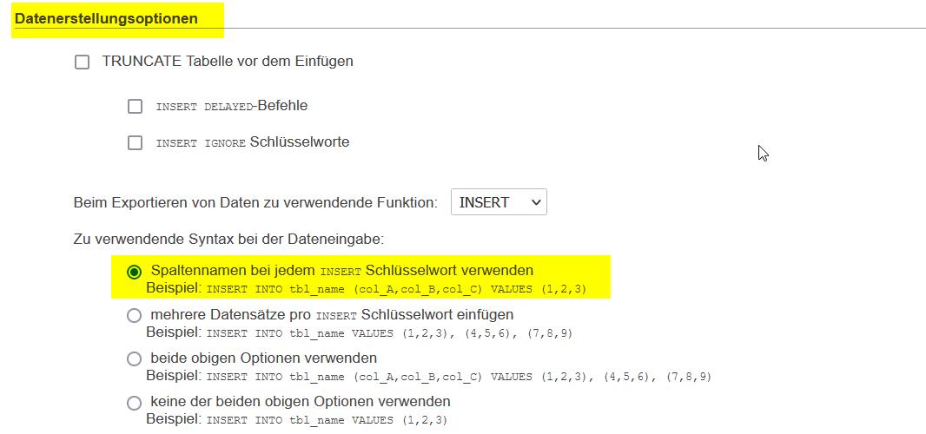
Mit „OK“ erstellen Sie die Export-Datei (den SQL-Dump). Speichern Sie die Datei lokal auf Ihrem PC – es handelt sich dabei um eine Sicherungskopie Ihrer Tabelle.
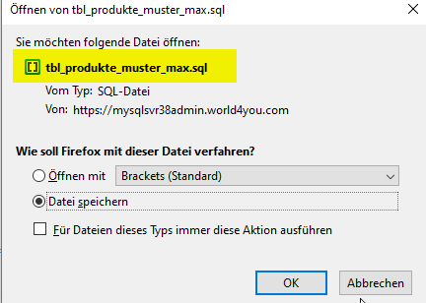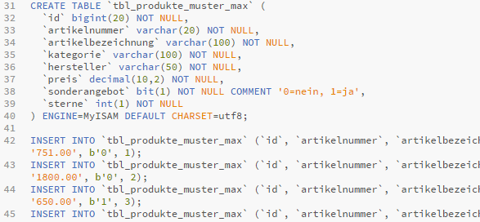
Auf die gleiche Art und Weise können Sie auch mehrere Tabellen sichern (einfach mehrerer Tabellen markieren) bzw. auch die komplette Datenbank sichern.

Aufgabenstellung zu „Tabellenstruktur, Daten erfassen, SQL Dumps erzeugen“
Verwenden Sie für diese Aufgabenstellung Ihre eigene Produkt-Tabelle.
Es sollen folgende Felder ergänzt werden
Achtung – Feldnamen in Kleinbuchstaben!
- „einheit“
  - Soll nach „artikelbezeichnung“ eingefügt werden
  - Pflichtfeld, varchar(10)
  - Achtung: den „richtigen“ Zeichensatz verwenden
- „mindestbestand“
  - Soll nach „preis“ eingefügt werden
  - Pflichtfeld, Dezimalzahl mit 2 Kommastellen
Ergänzen Sie die Daten für die neu eingefügten Felder bei den bisher existierenden Datensätzen.
Danach erfassen Sie 3 neue Datensätze mit möglichst realistischen Produkten.
Ein Produkt soll dabei Ihren Namen tragen (also z.B. Drucker Max Muster, Hersteller: Max Muster, Kategorie: Max Muster, …)
Exportieren Sie diese Tabelle als SQL-Dump.

Lösung zu „Tabellenstruktur, Daten erfassen, SQL Dumps erzeugen“
Als „Beweis“ für Änderungen fügen Sie hier einen Screenshot der neuen Tabellenstruktur ein.
Zusätzlich fügen Sie einen Screenshot des SQL-Dumps ein, der die neu erfassten Datensätze sowie den Dateinamen des SQL-Dumps zeigt.

Tabellen manuell neu anlegen
https://www.youtube.com/watch?v=4oEPNcY8wsU
07 PHP und DB - PHP MyAdmin Tabellen neu anlegen (Primary Key und Unique Felder)

Tabellennamen
Verwenden Sie bei Tabellennamen immer Kleinbuchstaben, keine Umlaute oder Sonderzeichen und auch keine Leerstellen! Verwenden Sie auch ein Präfix für Tabellennamen z.B. „tbl_“
Das erleichtert später den Zugriff auf die Tabellen mit SQL und PHP erheblich!

Neue Tabelle erstellen
Um eine neue Tabelle zu erstellen, müssen Sie sich mit PHPMyAdmin in der Datenbank auf die „oberste Ebene“, d.h. die Datenbank selbst, begeben.
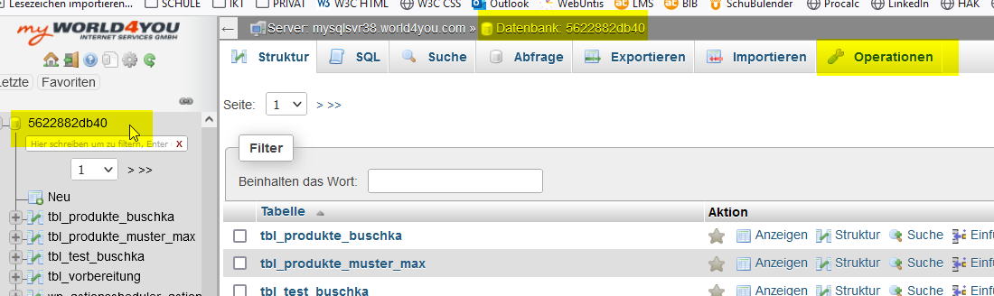
Hier haben Sie dann Zugriff auf den Reiter „Operationen“ und können eine neue Tabelle anlegen.
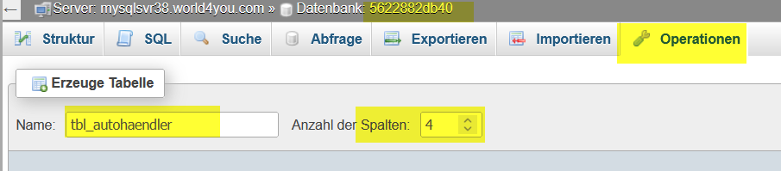
Sie können schon hier angeben, wie viele Felder (Spalten) die neue Tabelle haben soll – das kann aber auch nachträglich geändert werden.
Hier wird z.B. eine Tabelle „tbl_autohaendler“ (Achtung: keine Umlaute!) mit 4 Feldern angelegt.
Ein Klick auf „OK“ legt die leere Tabelle an.
Gleich zu Beginn sollten Sie den Zeichensatz der Tabelle (unter „Kollation“) auf utf8_general_ci einstellen.
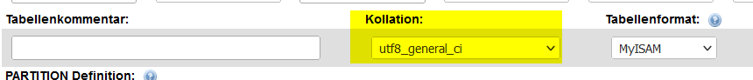
Danach können Sie die Felder anlegen.
Hinweis: Infos zu Feldnamen und Felddatentypen – siehe Kapitel „3.3 Tabellenstruktur ändern“.

Indizes

Primary Key (Primärschlüssel) als Autowert (auto_increment)
Was für uns noch neu ist, ist die Anlage von Primärschlüsseln und Unique Feldern (Felder ohne Duplikate).
Primärschlüssel (primary key) sind immer eindeutig. Meistens legt man Sie als „Autowerte“ (auto_increment) an, d.h. jeder neue Datensatz bekommt die nächsthöhere Nummer.
Sobald Sie ein Feld als „PRIMARY“ kennzeichnen, erscheint ein Dialogfeld, wo sie den Schlüssel (den Index) auch anders als „PRIMARY“ nennen könnten.
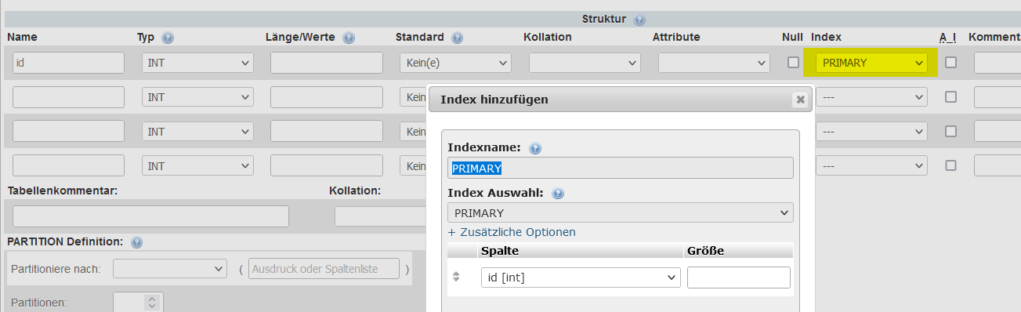
Hinweis: es gibt auch Primary Keys, die sich aus mehreren Feldern zusammensetzen – diesem Feldverbund könnte man hier einen eigenen Namen geben.
Wir übernehmen den Vorschlag mit OK.
Zusätzlich können Sie den Primärschlüssel noch als auto_increment definieren.
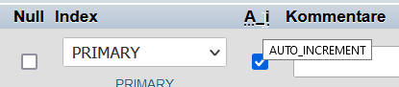
Hinweis: Primärschlüssel dienen v.a. der Verknüpfung von Tabellen im Rahmen des Datenbankdesigns. Wir verwenden bei unseren Beispielen immer nur eine einzige Tabelle, d.h. Primärschlüssel kommen nur der Vollständigkeit halber vor.

Unique Felder (ohne Duplikate)
Unique Felder sind Felder, die ebenfalls eindeutige Inhalte haben müssen.
Beispiel: KFZ-Kennzeichen bei einem Autohändler
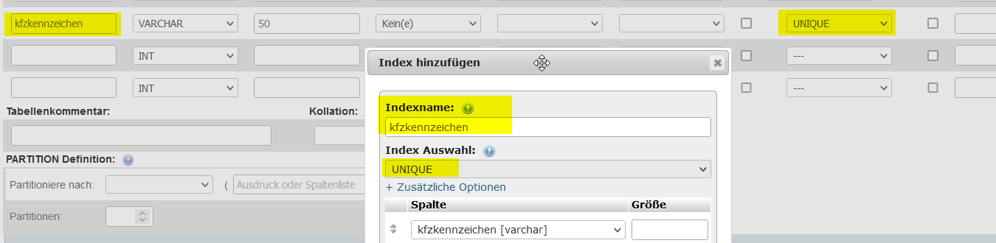
Sobald Sie ein Feld als UNIQUE kennzeichnen, können Sie in einem eigenen Dialog den Namen für diesen Index angeben. Wir verwenden dazu den Feldnamen.
Hinweis: es gibt auch Unique Felder, die sich aus mehreren Feldern zusammensetzen – diesem Feldverbund könnte man hier einen eigenen Namen geben.
Wir übernehmen den Vorschlag mit OK.

Aufgabenstellung zu „Tabellen manuell neu anlegen“
Erstellen Sie in der Datenbank eine Tabelle "zuname_vorname_mitarbeiterliste"
(verwenden Sie Ihren Zu- und Vornamen (nur Kleinbuchstaben, keine Leerstellen)).
Legen Sie die Felder
- ma-id (Primärschlüssel, Auto Wert),
- sv-nr (Sozialversicherungsnummer - Unique)
- zuname
- vorname
- geschlecht
- abteilung und
- gehalt
an. Die passenden Felddatentypen wählen Sie bitte selbständig aus.
Erfassen Sie folgende Testdatensätze:
1, 4455120389, Meier, Josef, m, EDV, 2500.50
2, 5564150695, Müller, Eva, w, Marketing, 2812.44
3, 4711150578, Zagler, Friedrich, m, EDV, 3125.35
4, 2251120392, Mayer, Gabriele, w, Marketing, 2100.00
5, 3645081294, Maier, Fritz, m, EDV, 3415.66
6, Ihre eigenen Daten, dh Datensatz mit Ihnen als Mitarbeiter/in
Bonuspunkte:
Testen Sie in PHPMyAdmin die SQL SELECT Anweisung, um nur Mitarbeiter/innen, die in der EDV-Abteilung arbeiten, mehr als 3000 Euro verdienen und ein "e" im Zunamen und im Vornamen haben, anzuzeigen.

Lösung zu „Tabellen manuell neu anlegen“
Hinweis: Achten Sie bei den Screenshots darauf, dass Ihr Tabellenname ersichtlich ist.
Screenshot der Tabellenstruktur
Screenshot mit den erfassten Datensätzen
Bonuspunkte:
Screenshot der SQL-Anweisung inkl. Screenshot der zurückgelieferten Datensätze

SQL (Structured Query Language)
SQL ist die Abfragesprache für (MySQL) Datenbanken. Es können Datensätze gefiltert (SELECT), aber auch geändert (UPDATE) oder gelöscht (DELETE) werden. Wir beschäftigen uns hier nur mit der SELECT-Anweisung, also der gezielten Auswahl von Datensätzen mittels Abfragen.
In Access haben Sie bisher v.a. mit einer grafischen Benutzeroberfläche bei der Erstellung von Abfragen gearbeitet.
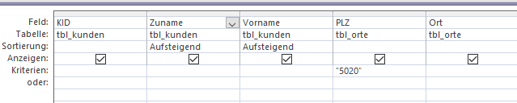
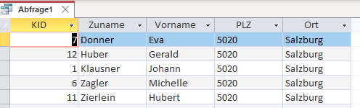
Doch auch hinter dieser Oberfläche verbirgt sich in Wirklichkeit SQL:
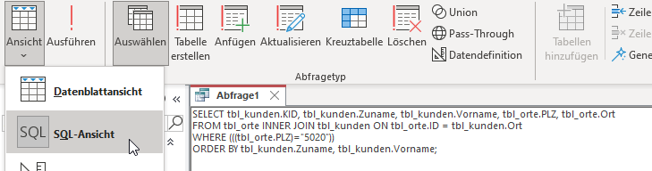
Wir werden nun SQL SELECT Befehle lernen und diese dann direkt in der MySQL Datenbank ausführen. Das User-Interface dazu ist PHPMyAdmin.

Grundstruktur einer SQL-SELECT Anweisung
Datensätze werden mit SQL-SELECT Befehlen aus Tabellen ausgelesen. Die Datenbank liefert dann alle Datensätze, die den Abfragekriterien entsprechen, als Ergebnis zurück.
Der Grundaufbau einer solchen SELECT Anweisung sieht wie folgt aus:
SELECT Feld(er) FROM Tabelle
WHERE Bedingung(en)
ORDER BY Sortierfeld(er) ASC/DESC
Hinweis:
ASC = Ascending (aufsteigend - ist Standard-Sortierung – kann auch weggelassen werden)
DESC = Descending (muss angegeben werden, wenn absteigend sortiert werden soll)

Aufgabenstellung zu „Grundstruktur einer SQL-SELECT Anweisung“
Erklären Sie bei allen Abfragen die Auswirkungen der verwendeten SQL SELECT Anweisung stichwortartig.

SQL SELECT Beispiel 1
SELECT zuname, vorname FROM tbl_klassen
WHERE jahrgang=3
ORDER BY jahrgang, zuname, vorname

Erklärung Beispiel 1

SQL SELECT Beispiel 2
SELECT zuname, vorname FROM tbl_klassen
WHERE jahrgang=3 AND zuname = 'Huber'
ORDER BY vorname

Erklärung Beispiel 2

SQL SELECT Beispiel 3
SELECT datum, betrag, firma FROM tbl_offene_posten
WHERE plz=2700 AND betrag > 1000 AND firma LIKE '%uber%'
ORDER BY datum DESC

Erklärung Beispiel 3

SQL SELECT Beispiel 4
SELECT datum, betrag, firma FROM tbl_offene_posten
WHERE plz=2700 AND betrag > 1000 OR firma LIKE '%uber%'
ORDER BY datum DESC

Erklärung Beispiel 4

SQL SELECT Anweisung im Detail
https://www.youtube.com/watch?v=ByMK-xcWNj0
08 PHP und DB - SQL SELECT Befehl inkl. Platzhalter
Hinweis: Die folgenden SQL Anweisungen beziehen sich auf die Tabelle „tbl_produkte_muster_max“. Für diese Übungen verwenden Sie aber bitte Ihre eigene Produkttabelle, die Sie zuvor in die Datenbank importiert haben.

Vergleichsoperatoren (=, >, <, >=, <=, <>) und Logische Operatoren (AND, OR, NOT)
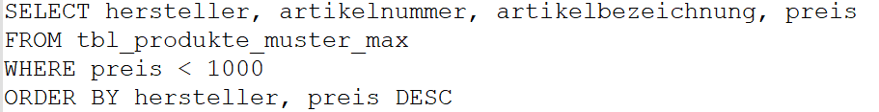
Ergebnis:
Gibt eine Liste sortiert nach Herstellern (aufsteigend) und innerhalb der Hersteller nach Preisen (absteigend) sortiert zurück. Angezeigt werden die Felder hersteller, artikelnummer, artikelbezeichnung und preis. Gefiltert werden Artikel, die weniger als 1000 Euro kosten.
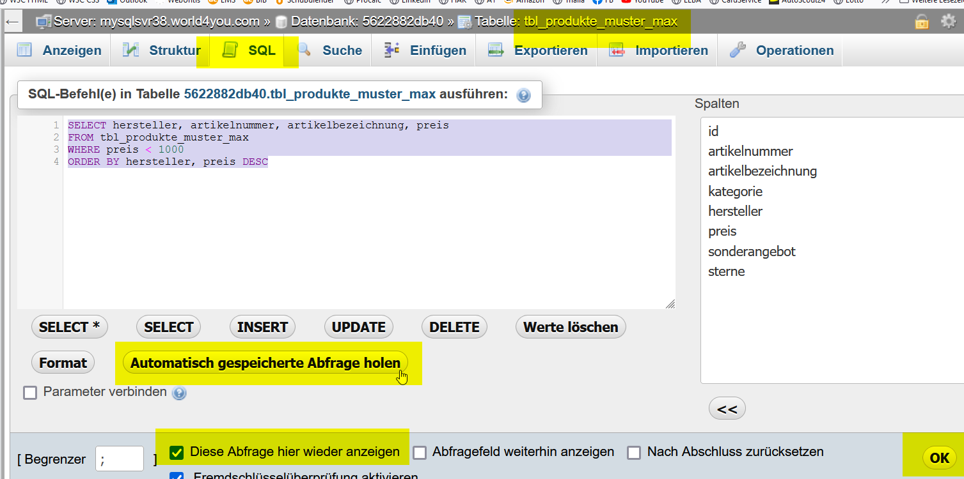
Mit „OK“ wird die Abfrage ausgeführt.
Tipp: Wenn Sie nach der Ausführung wieder zu SQL wechseln und vorher „Diese Abfrage wieder anzeigen“ gewählt haben, können Sie mit „Automatisch gespeicherte Abfrage holen“ die vorherige SQL-Anweisung wieder einblenden.
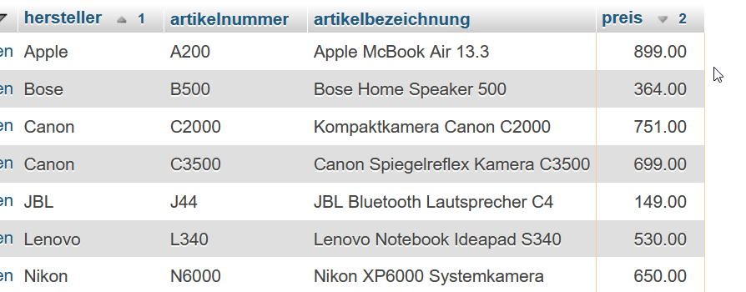

Aufgabenstellung zu „SQL Vergleichsoperatoren und logische Operatoren“
Hinweis: Die folgenden SQL Anweisungen beziehen sich auf die Tabelle „tbl_produkte_muster_max“. Für diese Übungen verwenden Sie aber bitte Ihre eigene Produkttabelle, die Sie zuvor in die Datenbank importiert haben.
Geben Sie die folgenden SQL Anweisungen direkt in PHPMyAdmin ein.
Fügen Sie bei Ihrer Lösung sowohl einen Screenshot mit den zurückgelieferten Ergebnissen der Abfrage als auch eine kurze verbale Beschreibung der Wirkung des Befehls ein.

Beispiel 1
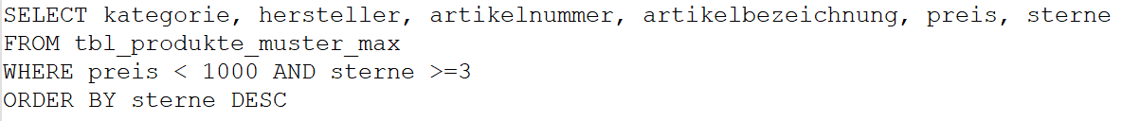

Lösung Beispiel 1

Beispiel 2
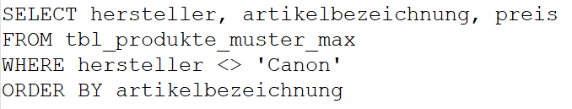

Lösung Beispiel 2

Beispiel 3
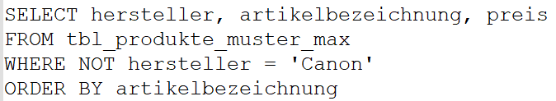

Lösung Beispiel 3

Beispiel 4
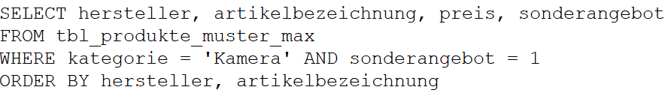

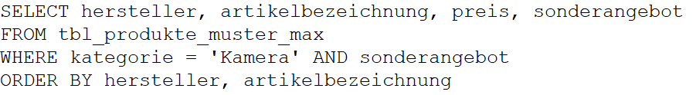
Hinweis: Das Feld Sonderangebot ist ein Feld mit 0 und 1 als mögliche Inhalte (Bit-Feld). Bei einer WHERE Bedingung ist … AND sonderangebot die Kurzform von … AND sonderangebot = 1

Lösung Beispiel 4

Beispiel 5
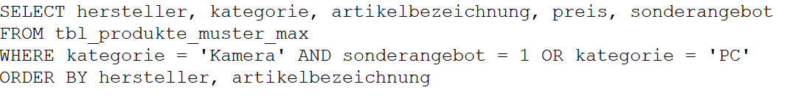

Lösung Beispiel 5

Beispiel 6
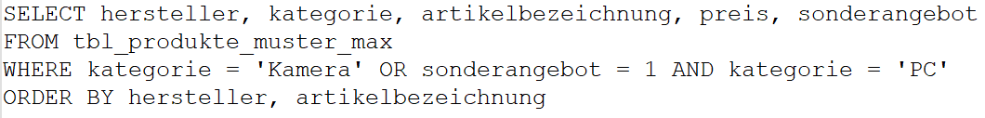

Lösung Beispiel 6

Beispiel 7
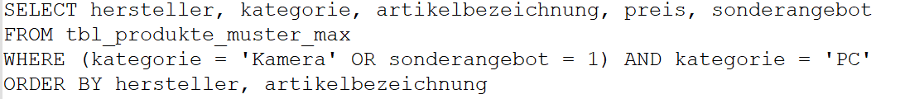

Lösung Beispiel 7

Vergleich mit „LIKE“
https://www.youtube.com/watch?v=ByMK-xcWNj0
08 PHP und DB - SQL SELECT Befehl inkl. Platzhalter
Wenn wir Textfelder mit = abfragen (Gleichheit), müssen der Feldinhalt und der Suchbegriff genau übereinstimmen. Das ist bei User-Suchanfragen an Webshops nicht sinnvoll.
Hier sollte besser eine „ungefähre Übereinstimmung“ als Bedingung verwendet werden.
LIKE macht im Zusammenspiel mit Platzhaltern genau das – eine „ungefähre“ Übereinstimmung geprüft – z.B. im Sinne von „beginnt mit“, „endet mit“, „enthält“.

Platzhalter

Joker % (Prozentzeichen) - beliebig viele Zeichen
vgl. Access: hier ist der Joker der * (Stern) – das ist allerdings nicht Standard-SQL-konform
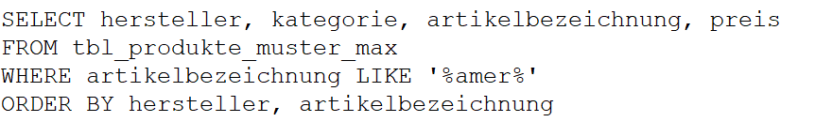
Ergebnis:
Die Felder hersteller, kategorie, artikelbezeichnung und preis werden für alle Artikel, die den Text 'amer' enthalten angezeigt (Sortierung nach hersteller und artikelbezeichnung)
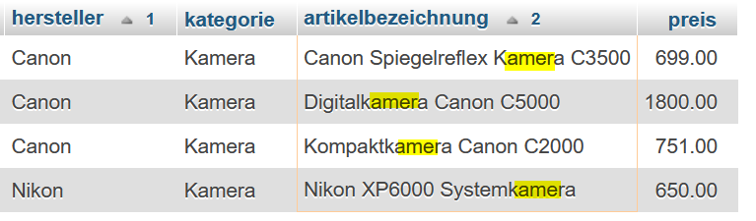

_ (Unterstrich) – ein beliebiges Zeichen
vgl. Access: hier ist der Platzhalter ? (Fragezeichen) – das ist allerdings nicht Standard-SQL-konform
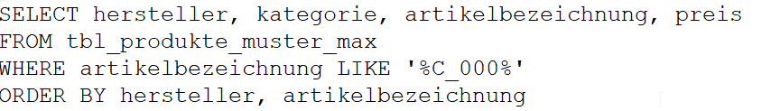
Ergebnis:
Die Felder hersteller, kategorie, artikelbezeichnung und preis werden für alle Artikel, die ein „C“ gefolgt von einem beliebigen Zeichen und „000“ enthalten angezeigt (Sortierung nach hersteller und artikelbezeichnung)
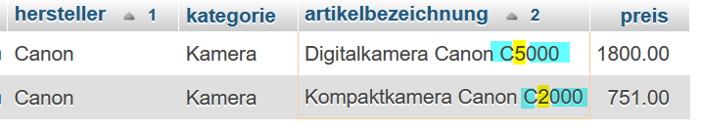

Aufgabenstellungen zu „LIKE und Platzhalter“
Hinweis: Für diese Übungen verwenden Sie bitte Ihre eigene Produkttabelle, die Sie zuvor in die Datenbank importiert haben. Geben Sie Ihre SQL Anweisungen direkt in PHPMyAdmin ein.
Fügen Sie bei Ihrer Lösung sowohl einen Screenshot mit den zurückgelieferten Ergebnissen der Abfrage als auch den SQL-Befehl selbst ein (als Text oder als Screenshot).

Beispiel 1
Felder: artikelnummer, artikelbezeichnung, hersteller, preis
Bedingung: Nur Kameras des Herstellers Canon, die den Text „Digital“ in der Artikelbezeichnung enthalten
Sortierung: nach Preis (teuerste zuerst)

Lösung Beispiel 1

Beispiel 2
Felder: artikelnummer, artikelbezeichnung, hersteller, preis, sterne
Bedingung: Nur PCs mit mindestens 4 Sternen, die den Text „Desk“ in der Artikelbezeichnung enthalten
Sortierung: nach Sternen (beste Bewertung zuerst)

Lösung Beispiel 2

Beispiel 3
Felder: artikelnummer, artikelbezeichnung, hersteller, preis, sonderangebot
Bedingung: Nur Sonderangebote für Produkte, die den Text „00“ (zwei Nullen) in der Artikelbezeichnung enthalten
Sortierung: keine

Lösung Beispiel 3

Beispiel 4
Felder: artikelnummer, artikelbezeichnung, kategorie, hersteller
Bedingung: Nur Produkte, in deren Kategorie ein „A“ oder ein „C“ vorkommt
Sortierung: Hersteller (absteigend)

Lösung Beispiel 4

Beispiel 5
Felder: artikelnummer, artikelbezeichnung, kategorie, hersteller
Bedingung: Nur Produkte, die in einem Teil der Artikelbezeichnung an der dritten Stelle entweder eine „4“ oder eine „5“ stehen haben.
Sortierung: Artikelbezeichnung (aufsteigend)
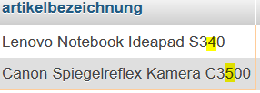

Lösung Beispiel 5

WHERE mit AND für jedes Feld mit immer erfüllten Bedingungen
https://www.youtube.com/watch?v=RYTPVpMaNgY
09 PHP und DB - SQL WHERE mit AND für alle Felder
Ziel: es sollen alle Datensätze und alle Felder ausgegeben werden, obwohl für jedes Feld eine WHERE-Bedingung mit AND angegeben wurde. Jede dieser Bedingungen soll „WAHR“ (true) ergeben.
Diese auf den ersten Blick eher sinnlos anmutende Technik werden wir später brauchen, um auf Situationen zu reagieren, wo der Benutzer nicht alle Suchfelder ausgefüllt hat!
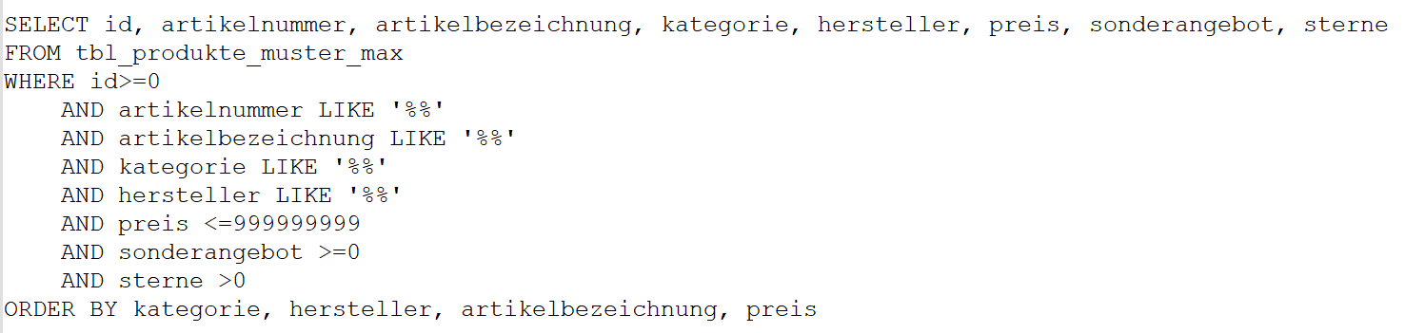
Ergebnis: alle Datensätze werden angezeigt
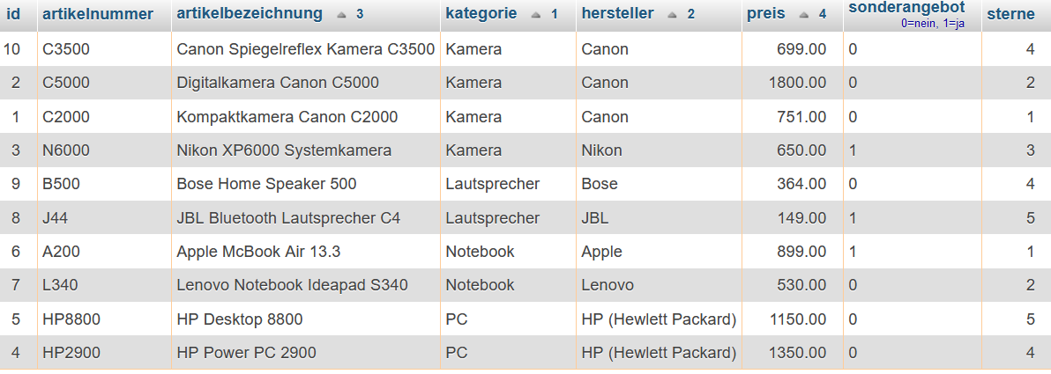
Erklärung zu … LIKE '%%' bei Textfeldern
Angenommen, der Kunde sucht nach der Artikelbezeichnung „Kamera“ oder „Camera“ und ist sich nicht sicher, wie das in der Artikelbezeichnung steht. Er entschließt sich daher, als Suchbegriff nur „amer“ einzugeben.
Unser Webshop generiert dann daraus die Anweisung
Wenn der Benutzer nun das Feld für die Artikelbezeichnung leer lässt, generiert die Programmlogik
und es werden alle Datensätze angezeigt, weil %% ja bedeutet „beliebige Zeichen“ (also auch keine Zeichen)
(Hinweis: eigentlich hätte ein % auch genügt – aber %% bewirkt das gleiche)
Erklärung bei numerischen Feldern
Bei den numerischen Feldern, bei denen der Benutzer keine Eingaben ins Formular getätigt hat, muss man je Feld überlegen, mit welchem Wert man mit welchem Operator vergleicht, damit sicher alle Datensätze angezeigt werden.
- Feld „Preis“
  - hier wird davon ausgegangen, dass der Benutzer eine Preisobergrenze eingeben will
  - daher erfolgt ein Vergleich auf <=
  - alle Datensätze bekommt man, wenn man auf eine extrem hohe, nicht real vorkommende Preisobergrenze vergleicht
  - preis <=999999999
- Feld „Sonderangebot“
  - Kann nur 0 oder 1 enthalten, daher:
  - sonderangebot >=0
- Feld „Sterne“
  - Kann nur Werte von 1 bis 5 enthalten, daher:
  - sterne >0
In weiterer Folge soll die Programmlogik unseres Webshops mit PHP dann die Formulareingaben unseres Users an den hier gelb markierten Stellen einfügen.
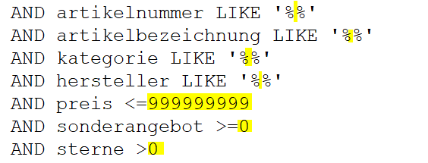
Dazu kommen wir aber erst noch.

Aufgabenstellung zu „WHERE und AND für alle Datensätze“
Hinweis: Für diese Übungen verwenden Sie bitte Ihre eigene Produkttabelle, die Sie zuvor in die Datenbank importiert haben. Geben Sie Ihre SQL Anweisungen direkt in PHPMyAdmin ein.
Erfassen Sie 4 neue Datensätze in Ihrer Produkttabelle. Verwenden Sie dafür möglichst „realistische“ Produkte.
Danach führen Sie die Abfrage aus dem Kapitel „4.3.4 WHERE mit AND für jedes Feld mit immer erfüllten Bedingungen“ aus.
Fügen Sie bei Ihrer Lösung sowohl einen Screenshot mit den zurückgelieferten Ergebnissen der Abfrage als auch den SQL-Befehl selbst ein (als Text oder als Screenshot).

Lösung zu „WHERE und AND für alle Datensätze“

HTML Formulare
https://www.youtube.com/watch?v=9q5yuzdnAzo
10 PHP und DB - Formulare in HTML inkl method und action

Aufbau eines HTML Formulars
Der Grundaufbau eines Formulars in HTML sieht wie folgt aus
(Auszug aus der Datei „suchformular_post.php“)
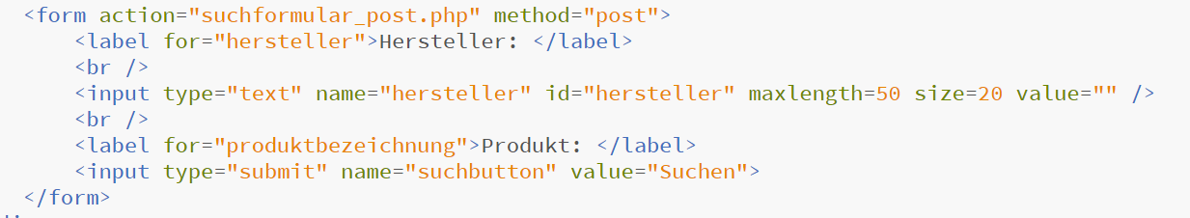
Hinweis: Obwohl es hier noch um die HTML-Kenntnisse zu Formularen geht, verwenden wir als Dateityp .php und nicht .html, weil diese Datei später für unsere Musterlösung ergänzt werden soll, und wir im Endeffekt eine PHP-Datei benötigen, die am Webserver die entsprechenden PHP-Anweisungen ausführen muss!
- <form> … </form>: definiert das Formular
- action=“suchformular.php“
  - Diese Datei soll auf der Serverseite die weitere Verarbeitung des Formulars übernehmen
  - Tipp: hier den Dateinamen der Datei, die das Formular enthält, eintragen so kann man das Formular selbst und auch die Verarbeitungs-Programmlogik in PHP in EINER Datei unterbringen
  - Hinweis: wir werden später sehen, wie man den Namen der Datei, die für die Verarbeitung zuständig ist, mit PHP dynamisch eintragen kann, d.h. egal wie die Datei heißt wird immer ihr aktueller Name eingetragen
- <input type="text" name="hersteller" id="hersteller" />
  - Formular Feld vom Typ Text
  - Hinweis: Wir verwenden der Einfachheit halber bei unseren Beispielen nur Textfelder
  - id: Feld wird für die Formatierung mit CSS bzw. das Ansprechen mit JavaScript eindeutig benannt
  - name: Feld wird für die Zuordnung einer Beschriftung (label) eindeutig benannt
  - Tipp: id und name immer gleich vergeben
- <label for="hersteller">Hersteller: </label>
  - Beschriftung des Formularfeldes
  - Der bei for angegebene Bezeichner muss mit dem beim Feld bei name angegebenen Bezeichner übereinstimmen
- maxlength=50 size=20
  - Größe und max. Länge des Eingabefeldes
- value=""
  - Der in das Formularfeld eingegebene Wert
  - Hinweis: wenn wir das Formular absenden (d.h. auf den Button „Suchen“ klicken), verschwinden die Formulareingaben aus den Felder. Das ist z.B. dann nicht sehr benutzerfreundlich, wenn der User Daten falsch eingegeben hat bzw. mehrfach suchen will. Wie sich ein Formular die bisherigen Formulareingaben „merkt“ erfahren Sie im PHP-Teil!
- <input type="submit" name="suchbutton" value="Suchen">
  - Submit-Button: dieser schickt das Formular (die Formulardaten) an die im action-Teil angegebene Seite auf dem Server
- method: siehe nächstes Kapitel

Methoden für den Formularversand
Es gibt 2 Methoden, wie Formulardaten an den Server (genauer: an die im action-Attribut angegebene Seite) gesendet werden können:

POST
- keine Beschränkung der Länge der gesendeten Formulardaten
- Uploads möglich
- Seite kann nicht gebookmarkt werden
- Sicherer
- PHP Zugriff auf Inhalt des Formularfeldes: $_POST['hersteller']
(Details siehe PHP-Teil des Skriptums)

GET
- die Formulareingaben sind in der URL sichtbar, d.h. Formulardaten werden in der URL als sog. „Query String“ übergeben (ist unsicher)
- Zeichenanzahl ist begrenzt
- keine Uploads möglich
- Seite kann als Bookmark (Lesezeichen gespeichert werden)
- Hinweis: wird keine Methode angegeben, wird get angenommen
- PHP Zugriff auf Inhalt des Formularfeldes: $_GET['hersteller']
(Details siehe PHP-Teil des Skriptums)

Aufgabenstellungen zu „Formulare in HTML“
Im Ordner „html-formular-grundaufbau“ finden Sie zwei PHP-Dateien mit einem nicht ganz fertig gestellten Suchformular: „suchformular_post.php“ und „suchformular_get.php“
Laden Sie den gesamten Ordner auf Ihren FTP Webspace hoch. Danach ergänzen Sie in beiden Dateien das Formular folgendermaßen:
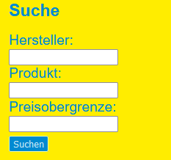
Achtung: Vergessen Sie bitte nicht auf die Angaben zu action und method!
Überprüfen Sie zum Schluss Ihre beiden Dateien dem W3C Validator auf korrektes HTML.

Lösung zu „Formlare in HTML“
Geben Sie hier die URLs beider Formulare an:
URL zu POST-Formular:
URL zu GET-Formular:
Beschreiben Sie hier stichwortartig, wie sich die beiden Formularversionen verhalten, wenn Sie alle Felder ausfüllen und auf „Suchen“ klicken.

Fügen Sie hier die Screenshots mit den beiden Überprüfungsergebnissen des W3C Validators ein:

PHP (Hypertext Preprocessor)

Clientseitige Programmiersprachen
https://www.youtube.com/watch?v=XPLvuRZddMw
11 PHP und DB - Client Server Konzept JavaScript vs PHP
Als „Client“ wird im Rahmen des Client-Server-Konzeptes (Kommunikation zwischen Client und Server) der Browser des Surfers bezeichnet. Mit „Server“ ist dabei der Webserver, auf dem sich z.B. der in PHP geschriebene Webshop befindet, gemeint.
Wenn nun von clientseitigen Programmiersprachen die Rede ist, dann sind Sprachen wie JavaScript gemeint. Die JavaScript Befehle werden direkt im Browser des Benutzers ausgeführt.
Typische Anwendungen für / Vorteile von JavaScript
- PopUp Kalender bei Eingabe eines Datums
- Drag & Drop Aktionen mit Dateien
- Formularüberprüfung mit Message-Boxen bei Fehlern
- Ein- und Ausblenden von Teilen der Webseite
- Ein- uns ausklappbare Menüs
Probleme
- JavaScript kann im Browser deaktiviert werden
- wenn sich der Server dann ohne weitere Kontrollen z.B. auf korrekte / plausible Formulardaten verlässt, kann das Probleme machen
- gewisse Bereiche der Website, die JavaScript voraussetzen, funktionieren nicht mehr
- JavaScript Code ist im Browser in der Quelltextansicht sichtbar, d.h. er könnte techisch einfach kopiert werden (Achtung – ist meistens Copyright Verletzung!)
Beispiel
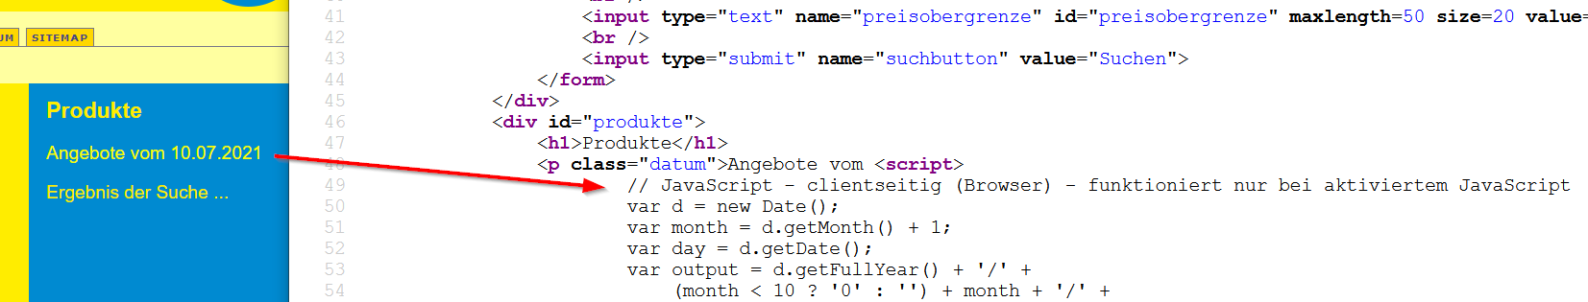
Hier wird z.B. das aktuelle Datum mit JavaScript angezeigt – die JavaScript Codes dazu sind im Quelltext der Seite im Browser sichtbar
JavaScript deaktivieren
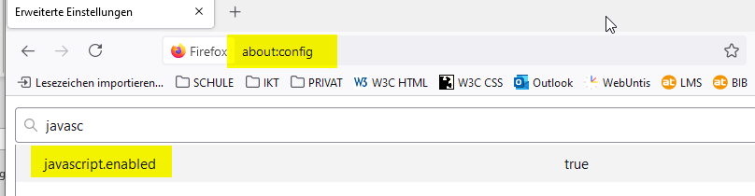
So kann z.B. in Firefox JavaScript deaktiviert werden: in der Adressleiste about:config eingeben und dann javascript.enabled auf false setzen (Doppelklick)

Serverseitige Programmiersprachen
https://www.youtube.com/watch?v=XPLvuRZddMw
11 PHP und DB - Client Server Konzept JavaScript vs PHP
Serverseitige Programmiersprachen werden direkt beim Aufruf der Seite vom Webserver ausgeführt. Dabei werden die Anweisungen Schritt für Schritt abgearbeitet und die Ergebnisse (HTML-Code) an den Browser des Users zurückgeschickt.
Beispiele für serverseitige Programmiersprachen
- Perl
- Python
- Ruby
- PHP
Wir beschäftigen uns hier nur mit PHP.
Eigenschaften / typische Anwendungen für / Vorteile von PHP
- PHP Code wird mit <?php …. ?> gekennzeichnet und direkt in die HTML Seite geschrieben
- PHP Befehle werden am Webserver ausgeführt und danach aus der Webseite entfernt
- Webserver liefert reinen HTML-Code als Ergebnis an den Browser (den Client) zurück
- Die PHP Befehle der Original-PHP-Datei sind daher im Browser nicht sichtbar
- Daher auch kein „Copy und Paste“ von fremden PHP Codes aus der Quelltextansicht des Browsers
- Um fremden PHP-Code zu „stehlen“, müsste man den Webserver hacken
- Anwendungen
  - Überprüfung, ob User- und Passwort stimmen (Login-Prozedur)
  - Überprüfen von Formulareingaben des Users auf Vollständigkeit und Plausibilität (ist unabhängig von den JavaScript Einstellungen des Browsers, weil PHP ja am Webserver ausgeführt wird)
  - Zugriff auf eine Datenbank und Auslesen von Datensätzen (z.B. Suchfilter in Webshop, um nur bestimmte Produkte anzuzeigen)
  - Dynamisches Erzeugen von Webseiten
    - Aktuelle Infos wie Userdaten, Beiträge, Kommentare etc. kommen aus einer Datenbank
    - PHP generiert daraus HTML und CSS
    - Nach diesem Prinzip funktionieren die meisten CMS (Content Management Systeme) aber auch Sites wie Facebook und Instagram

PHP Grundlagen
https://www.youtube.com/watch?v=4_BDXcGgGmo
12 PHP und DB - PHP Grundlagen

PHP Anweisungen in HMTL einbinden
- PHP Code wird mit <?php …. ?> gekennzeichnet und direkt in die HTML Seite geschrieben
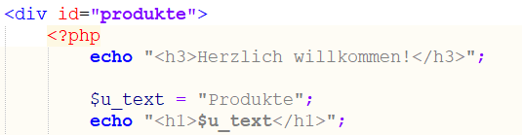
- (Fast) jede PHP-Anweisung endet mit ; (Strichpunkt)
- PHP kann (dynamisch) HTML-Anweisungen erzeugen
- PHP Kommentare (z.B. zur Erläuterung von komplexen Codes)
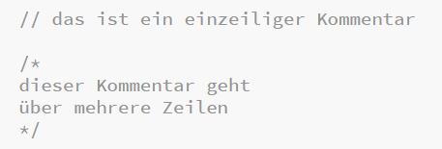

Textausgabe in HTML Seite mit PHP

echo und print
Diese Befehle bewirken genau das gleiche: Inhalte und / oder HMTL Befehle werden in eine HTML Seite geschrieben.
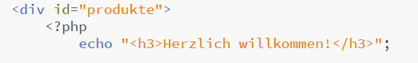

Texte verketten
Texte (Strings) werden mit dem Operator . (Punkt) zusammengehängt.


Variablen in PHP
- Variablennamen beginnen in PHP mit $ (Dollar-Zeichen)
- Keine Umlaute, Sonderzeichen oder Leerzeichen in Variablennamen verwenden
- Tipp: einheitliche Schreibweise verwenden (z.B. immer Kleinbuchstaben)
- Ob eine Variable eine Zahl oder ein Text ist, wird über den Inhalt, der der Variablen zugewiesen wird, entschieden.
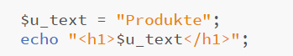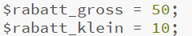

Texte und Variable ausgeben
Texte und variable Inhalte können auf 2 Arten ausgegegeben werden:
- Name der Variablen wird bei echo zwischen doppelten Anführungszeichen angegeaben
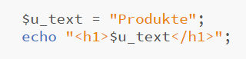
- Variable und Texte werden mit . (Punkt) verbunden
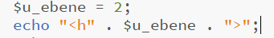

Bedingungen in PHP

If
If ist eine einfache Fallunterscheidung (ähnlich wie in Excel die Wenn-Funktion).
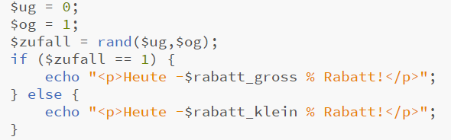
Hier wird z.B. eine Zufallszahl zwischen 0 und 1 erzeugt und danach mit if getestet, ob die Zahl 1 ist (Achtung: Operator für Vergleich auf Gleichheit ist == und nicht =)
Falls die Zahl 1 ist, wird der große Rabatt gewährt, im sonstigen Fall (else) der kleine Rabatt.

Switch
Switch ist eine Fallunterscheidung, bei der mehrere (beliebig viele) Fälle unterschieden werden können. Diese Anweisung ist die bessere Alternative zu mehrfach verschachtelten if-Anweisungen.
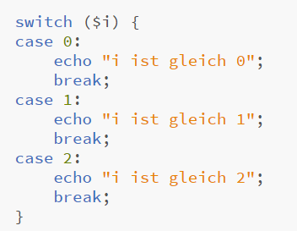
Hier werden für die Variable $i drei Fälle unterschieden. Achtung: break; nicht vergessen!

Aufgabenstellung zu „PHP Grundlagen“
Sie finden im Ordner „php-grundlagen“ die Datei „suchformular.php“. Derzeit liefert diese PHP-Seite folgendes Ergebnis:
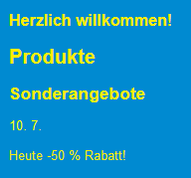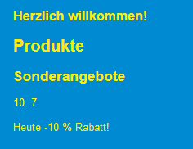
- Die ersten Überschriften werden immer gleich ausgegeben
- Unter der Überschrift „Sonderangebote“ wird das aktuelle Datum (Tag. Monat.) angezeigt
- Die Höhe des Rabatts wird zufallsgesteuert in der Höhe von 10% oder 50% ausgegeben.
Ändern Sie die PHP Programmlogik folgendermaßen und tragen Sie die URL Ihrer Lösung weiter unten ein:
- Beim Datum soll zusätzlich das aktuelle Jahr angezeigt werden (4stellig)
- Die verbilligte Produktkategorie soll zufällig festgelegt werden
  - Unterhaltungselektronik
  - Freizeitmode
  - Alles
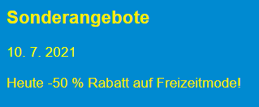

Lösung zu „PHP Grundlagen“
URL Ihrer Lösung:

PHP und Formulare
https://www.youtube.com/watch?v=1kvAbKrBANA
13 PHP und DB - PHP und Formulare
In diesem Kapitel geht es darum, wie PHP Formulardaten, die vom User abgeschickt wurden (z.B. Klick auf „Suchen“) am Server weiter verarbeiten kann.

action-Seite dynamisch angeben
Zur Erinnerung:
- action: definiert jene Seite, welche die Formulareingaben am Server auswertet
(hier z.B. suchformular_post.php)
- Problem: sollte sich der Name der PHP-Seite ändern (z.B. von suchformular_post.php auf anfrage.php), müsste man auch die Angabe bei action ändern
Lösung
- Um das zu verhindern, wird der Name der action-Seite von PHP dynamisch eingetragen:
  - $_SERVER['PHP_SELF'] gibt den Namen der aktuellen PHP-Seite wieder

Formulardaten verarbeiten

Zugriff auf Formulardaten
Zur Erinnerung:
- Bei Formularen wird auch die Methode, mit der die Daten versendet werden, angebeben (method-Eigenschaft) (POST oder GET)
- Formularfelder haben einen eindeutigen Namen (name-Attribut)
Formulardaten weiterverarbeiten:
- Über das name Attribut kann per PHP am Server auf die Formulardaten zugegriffen werden
- Je nach verwendeter method kann mit PHP auf die Formulardaten folgendermaßen zugegriffen werden (z.B. auf das Feld „hersteller“)
  - $_GET["hersteller"]
  - $_POST["hersteller"]

Formulardaten anzeigen
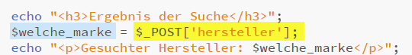
- Formularfeld “hersteller” wird ausgelesen (Methode war POST)
- Der Inhalt wird zur weiteren Verarbeitung in einer PHP Variablen ($welche_marke) gespeichert
Tipp: Formularfeldinhalte sollten immer zur weiteren Verarbeitung in PHP Variable übernommen werden
- Inhalt der PHP Variablen ($welche_marke) wird in einem eigenen Absatz ausgegeben
Dieses Vorgehen hat allerdings einige schwerwiegende Nachteile:
- Die Usereingaben wurden 1:1, also unverändert weiter verarbeitet – das ist ein extremes Sicherheitsrisiko
- Der User könnte z.B. folgendes in ein Formularfeld schreiben:
<script>alert('Virus wurde installiert');</script>
- Bei der Ausgabe der unverarbeiteten User-Eingaben würde dann dieses JavaScript ausgeführt werden!
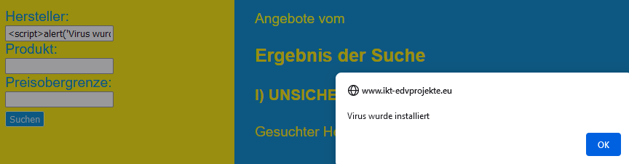
- Beim ersten Aufruf der Seite mit dem Formular gibt es noch kein $_POST['hersteller'], was zu folgender Fehlersituation führt:
“Notice: Undefined index: hersteller in suchformular.php on line xxx”

Formulardaten sicher verarbeiten
Die in den folgenden Kapiteln beschriebenen Methoden machen Formulareingaben Schritt für Schritt sicher.

htmlspecialchars (HTML- und JavaScript Code vermeiden)
Als ersten Schritt sollte man “gefährliche” Usereingaben entschärfen. Damit ist gemeint, dass HTML- und JavaScript-Codes neutralisiert werden sollten.
Das macht die PHP Funktion htmlspecialchars.
Wenn der User <script>alert('Virus wurde installiert');</script> in ein Formularfeld schreibt, wird bei der Ausgabe des Formularfeldinaltes jetzt nicht mehr das JavaScript ausgeführt, sondern der eingegebene Text (ungefährlich) angezeigt.
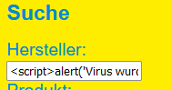

method und Absenden-Button prüfen
Die sicherste Variante geht noch etwas weiter:
- Zuerst wird geprüft, ob die Daten überhaupt von einem Formular mit der richtigen Methode verschickt wurden (siehe grüne Markierung)
- Danach wird getestet, ob auch “unser” Absenden (Suchen) Button gedrückt wurde (siehe blaue Markierung)
- Dann wird geprüft, ob das Formularfeld überhaupt einen Inhalt enthält (siehe rosa Markierung)
- Zum Schluss werden dann die User-Eingaben noch mit htmlspecialchars entschärft (siehe gelbe Markierung)
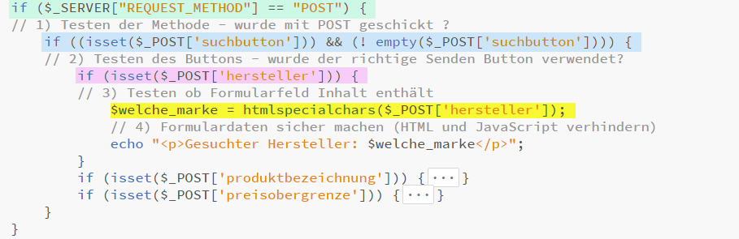

Fehlende Usereingaben ergänzen
Zur Erinnerung:
Wir haben im Kapitel “4.3.4 WHERE mit AND für jedes Feld mit immer erfüllten Bedingungen” gehört, dass bei SQL-Abfragen fehlende Werte für bestimmte Felder mit Standard-Werten ersetzt werden müssen.
In weiterer Folge soll die Programmlogik unseres Webshops mit PHP dann die Formulareingaben unseres Users an den hier gelb markierten Stellen einfügen.
Bei den Textfeldern ist das in diesem Fall nicht notwendig, weil wir später in SQL mit LIKE vergleichen und hier schon die %-Platzhalter fix vorgegeben sind, d.h. fehlende Formularinhalte würden hier sowieso alle Datensätze anzeigen.
Beim Feld Preis (als Preisobergrenze gedacht) müssen wir allerdings dafür sorgen, dass fehlende Usereingaben von PHP ergänzt werden:
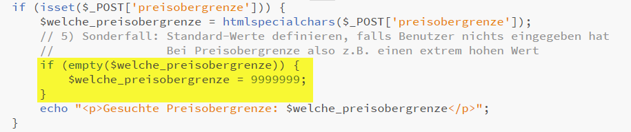
- Zuerst wird hier – wie schon bekannt – der Inhalt des Feldes “preisobergrenze” ausgelesen und in eine PHP Variable $welche_preisobergrenze übernommen
- Mit empty($welche_preisobergrenze) wird geprüft, ob die Variable $welche_preisobergrenze leer ist
- Sollte das der Fall sein, wird eine (real im Shop nicht vorkommende) sehr hohe Grenze definiert.
- Bei einer später durchgeführten SQL-SELECT Anweisung mit WHERE würde dann stehen:
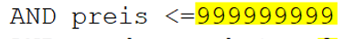
- Dazu kommen wir aber erst, wenn wir die User-Eingaben dazu verwenden, die SQL-Abfrage dynamisch mit PHP zu generieren

Bisherige Usereingaben merken
Zur Erinnerung:
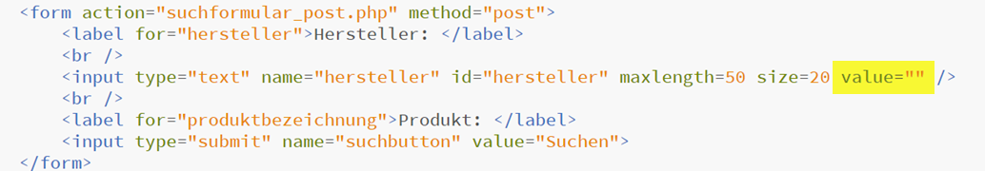
- Die vom Benutzer eingegebenen Daten werden in den Formularfeldern als “value” gespeichert
- Wenn der User auf den “Suchen” (Absenden) Button klickt, werden die Formulardaten an den Server geschickt und dort weiter verarbeitet
- Dabei verschwinden die vom Benutzer eingegebenen Daten in der Browseransicht allerdings wieder
- Um das zu verhindern, müssen wir mit PHP die bisher vom User eingegebenen Daten (falls solche überhaupt vorliegen) als “value” in das Formular schreiben
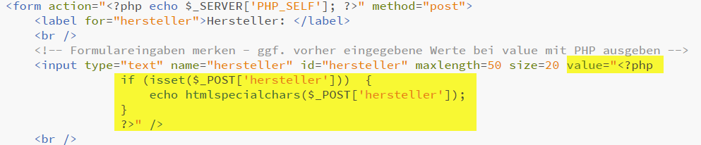

Aufgabenstellung zu „Formulardaten mit PHP verarbeiten“
Im Ordner „php-formular-verarbeiten“ finden Sie die PHP-Datei „suchformular.php“ mit einem nicht ganz fertig gestellten Suchformular.
Laden Sie den gesamten Ordner auf Ihren FTP Webspace hoch. Danach ergänzen Sie in der Datei „suchformular.php“ den PHP Code folgendermaßen:
- Die vom User eingegebenen Formulardaten sollen – auf eine sichere Art und Weise – in den Formularfeldern im value erhalten bleiben
- Nach Klick auf den Button „Suchen“ sollen die Benutzereingaben – auf eine sichere Art und Weise – angezeigt werden
- Wenn der Benutzer beim Preis nichts eingegeben hat, soll 9999999 als Preis verwendet werden

Lösung zu „Formulardaten mit PHP verarbeiten“
Geben Sie hier die URL zu Ihrem Formular an:

PHP und Datenbanken
https://www.youtube.com/watch?v=zyDdHhtrrc8
14 PHP und DB - PHP DB Zugriffe dynamische SQL Befehle
In diesem Kapitel geht es darum, wie man mit PHP Datenbankabfragen durchführt.
Dazu muss man sich zuerst mit PHP zum Datenbankserver verbinden.
Danach kann man mit PHP einen SQL-SELECT Befehl dynamisch, d.h. ausgehend von den Formulareingaben des Benutzers, erzeugen und diesen ausführen.
Die zurückgelieferten Datensätze werden dann in einer Schleife einzeln abgearbeitet und im Browser angezeigt.
Es geht also darum, mit PHP die vom User gewünschten Daten aus der Datenbank auszulesen.
Dieser Vorgang entspricht einer direkt mit PHPMyAdmin durchgeführten Datenbankabfrage, …
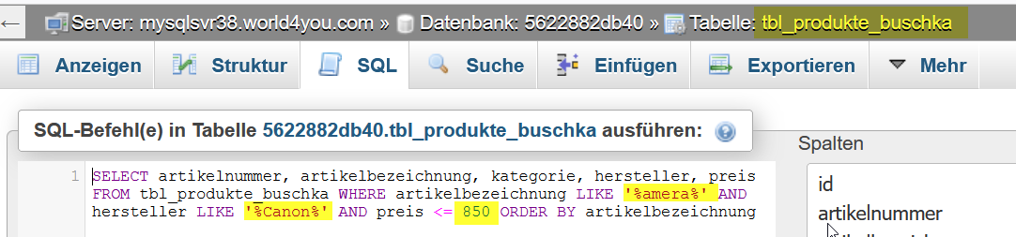
… nur dass die Daten für die Abfrage (für den WHERE-Teil der SELECT Anweidung) eben vom Kunden im Suchformular des Webshops eingegeben werden.
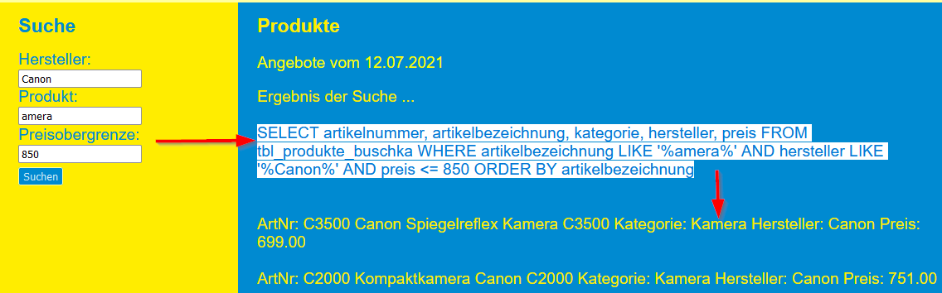

Verbindungsaufbau zum Datenbankserver
Um sich mit PHP zur Datenbank zu verbinden, benötigt man folgende Informationen:
- Namen des Datenbankservers
- Benutzerkonto mit den entsprechenden Zugriffsrechten
- Passwort des Datenbank-Benutzers
- Namen der verwendeten Datenbank
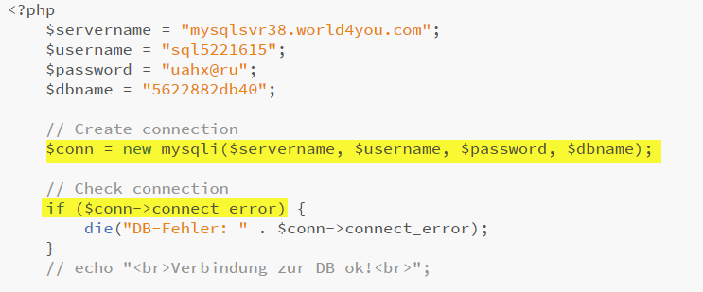
Hinweis: die Zugangsdaten für den DB-Zugriff mit PHP finden Sie am Ende des Skriptums
Erklärung:
- Die Informationen für den DB-Zugriff werden zuerst als PHP Varible ($servername, $username, $password, $dbname) angelegt
- Mit diesen Informationen wird dann ein PHP Datenbank-Objekt (hier mit dem Namen $conn) angelegt
- Dieses Objekt stellt die Verbindung zu einer MySQL Datenbank her (new mysqli)
- Das $conn-Objekt hat sog. „Eigenschaften“, wie z.B. den möglicherweise beim Verbindungsaufbau auftretenden Fehler
- Wenn ein Verbindungsfehler auftritt
if ($conn->connect_error)
(z.B. weil die DB offline ist oder die Zugangsdaten nicht stimmen)
soll das PHP Script mit einer Fehlermeldung und der Fehler-Nummer beendet werden
die("DB-Fehler: " . $conn->connect_error)

Benutzereingaben aus Formular übernehmen
Als nächster Schritt müssen die Benutzereingaben aus dem Formular in entsprechende PHP Variable übernommen werden. Details für die sichere Weiterverarbeitung von Formulardaten haben wir in Kapitel
„4.5.4.2 Formulardaten verarbeiten“ kennengelernt.
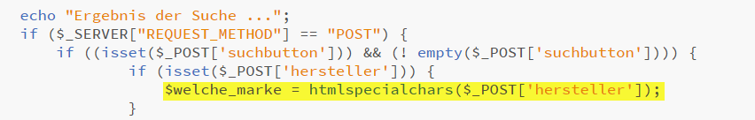

SQL-SELECT-Befehl erzeugen und an die Datenbank schicken
Der SQL-Befehl wird ebenfalls als PHP Variable (hier: $sql) erzeugt. Dabei werden die zuvor angelegten Variablen als Bedingungen für die WHERE-Klausel eingefügt.
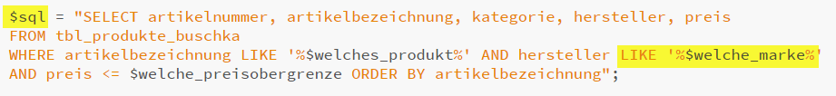
Danach wird dieser SQL-Befehl an die Datenbank (genauer: an das weiter oben erzeugte PHP Verbindungsobjekt $conn) geschickt.
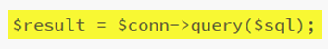
Als Ergebnis wird ein weiteres PHP Objekt erzeugt (hier: $result), das die von der Abfrage zurückgelieferten Datensätze repräsentiert.
Je nach Abfrage kann $result alle, einige oder keine Datensätze enthalten. Die Anzahl der zurückgelieferten Datensätze kann man mit $result->num_rows ermitteln.

Ergebnisse der SQL-Abfrage anzeigen
Diese Code-Sequenz ist für die Ausgabe der Abfrageergebnisse zuständig. Wir werden die Befehle nun im Detail besprechen.
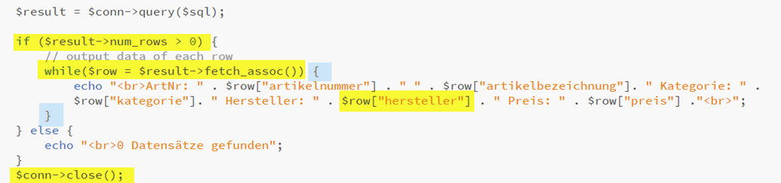
Wenn die Abfrage Datensätze zurückgeliefert hat, sollen diese einzeln abgearbeitet werden.
Dafür wird zuerst getestet, ob Datensätze existieren: if ($result->num_rows > 0).
Mit $result->fetch_assoc() kann man auf einen einzelnen Datensatz zugreifen. Der einzelne Datensatz wird dann an eine PHP Variable $row übergeben: $row = $result->fetch_assoc()
Damit ist es möglich, die Datensätze in einer Schleife einzeln durchzugehen:
while($row = $result->fetch_assoc())
Diese Schleife wird für jeden Datensatz einmal durchlaufen. Die Schleife selbst besteht aus den Code-Zeile, die im o.a. Screenshot von den blau unterlegten Klammern umfasst sind.
Innerhalb dieser Schleife werden jetzt mit echo die gewünschten Produktinformationen angezeigt. Dabei werden fixe Texte (wie z.B. „ArtNr:“) mit den Feldern aus der Abfrage (z.B. $row["artikelnummer"]) zusammen ausgegeben.
Das ist jene Stelle im PHP Code, der den HTML-Code erzeugt, der dann an den Client (den Browser des Users) zurückgesendet wird.
Zum Schluss wird die Verbindung zur Datenbanke wieder geschlossen $conn->close().

Aufgabenstellung zu „PHP und formularbasierte Suche in Datenbanken“
Im Ordner „php-db-formularbasierte-suche“ finden Sie die PHP-Datei „suchformular.php“ mit einem nicht ganz fertig gestellten Suchformular.
Laden Sie den gesamten Ordner auf Ihren FTP Webspace hoch. Danach ergänzen Sie in der Datei „suchformular.php“ den PHP Code folgendermaßen:
- Tragen Sie die Verbindungsdaten für den Zugriff auf Ihre Datenbank ein
- Verwenden Sie dafür Ihre eigene Produkt-Tabelle
- Für den Fall, dass der Benutzer keine Preisobergrenze eingegeben hat, definieren Sie eine sinnvollen Standardwert für die Preisobergrenze
- Ergänzen Sie die SQL Anweisung so, dass alle im Suchformular vorkommenden Felder in der WHERE Klausel vorkommen können
- Verknüpfen Sie die einzelnen Bedingungen mit einem logischen UND
- Geben Sie alle Felder Ihrer Abfrage mit entsprechenden Beschriftungen aus
Beispiel für die Ausgabe
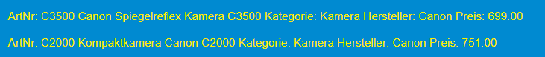

Lösung zu „PHP und formularbasierte Suche in Datenbanken“
Geben Sie hier die URL zu Ihrem Formular an:

Links

SELFHTML
https://wiki.selfhtml.org/wiki/HTML
https://wiki.selfhtml.org/wiki/Schnell-Index/CSS

W3Schools
https://www.w3schools.com/
https://www.w3schools.com/html/default.asp
https://www.w3schools.com/css/default.asp

W3C Validator
HTML https://validator.w3.org/#validate_by_uri
CSS https://jigsaw.w3.org/css-validator/#validate_by_uri

YouTube Kanal Buschka

Playlists
https://www.youtube.com/user/mgbuschka/playlists

Playlist zu PHP und Datenbanken
https://www.youtube.com/playlist?list=PLtKpHbvTYFbcxLBJ7Ny8TD4x7mga9c33G

HTML und Formulare
https://www.w3schools.com/html/html_forms.asp
https://www.w3schools.com/html/html_form_elements.asp
https://www.w3schools.com/html/html_form_input_types.asp
https://www.w3schools.com/html/html_form_attributes.asp

PHP

PHP Grundlagen
https://www.w3schools.com/php/default.asp
https://www.w3schools.com/php/php_echo_print.asp
https://www.w3schools.com/php/php_operators.asp
https://www.w3schools.com/php/func_math_rand.asp
https://www.w3schools.com/php/func_date_date.asp
https://www.w3schools.com/php/php_if_else.asp
https://www.w3schools.com/php/php_switch.asp
https://www.w3schools.com/php/php_looping.asp
https://www.w3schools.com/php/php_looping_while.asp
https://www.w3schools.com/php/php_looping_do_while.asp

PHP und Formulare
https://www.w3schools.com/php/php_forms.asp
https://www.w3schools.com/php/php_form_validation.asp
https://www.w3schools.com/php/php_form_required.asp
https://www.w3schools.com/php/php_form_complete.asp

PHP und Datenbanken
https://www.w3schools.com/php/php_mysql_intro.asp
https://www.w3schools.com/php/php_mysql_connect.asp
https://www.w3schools.com/php/php_mysql_select.asp
https://www.w3schools.com/php/php_mysql_select_where.asp
https://www.w3schools.com/php/php_mysql_select_orderby.asp
https://www.php-kurs.com/db-datanbankanwendung-mit-php-erstellen.htm

SQL, MySQL, PHPMyAdmin
https://www.w3schools.com/sql/default.asp
https://www.w3schools.com/MySQL/default.asp
https://www.php-einfach.de/mysql-tutorial/phpmyadmin-datenbank-verwalten/
http://mysql.lernenhoch2.de/lernen/mysql-anfanger/datenbank-erzeugen-schnellstart-mit-phpmyadmin/
https://www.ionos.de/digitalguide/server/knowhow/mysql-lernen-leicht-gemacht/

Webspace

URL der Websites
http://www.ikt-edvprojekte.eu/buschka/
so beginnt die URL – dann noch der restliche Pfad zu Euren Unterordern / Seiten – z.B.
http://www.ikt-edvprojekte.eu/buschka/ikt3-2020-21/meier.susi/html-grundlagen/html-tags.html

FTP Server

Zugangsdaten und Konfiguration
Server: ftp98.world4you.com
User: ftp5622882_busch01 bis ftp5622882_busch06
Passwort: icom123
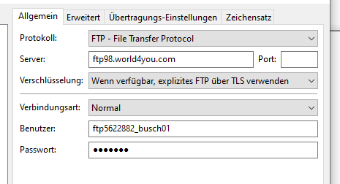
Jetzt zum Server verbinden und Verzeichnis mit dem eigenen Namen auf dem Server anlegen!
(Rechtsklick / Verzeichnis erstellen)
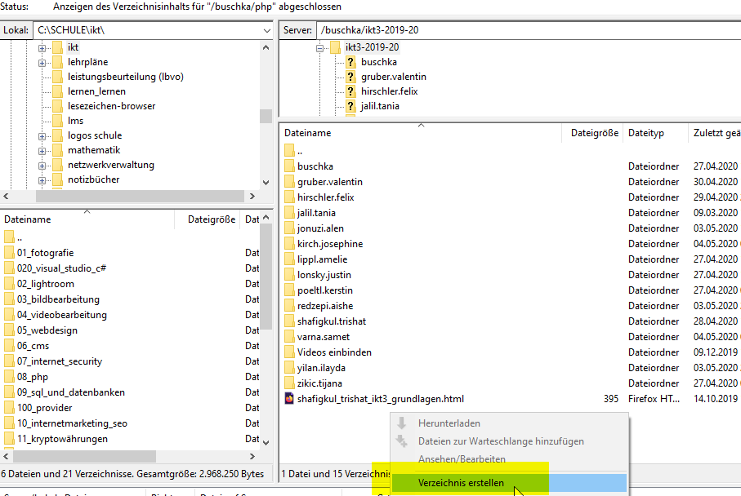
Dann Verbindung trennen bzw. Filezilla beenden / Servermanager aufrufen und bei „Erweitert“ …
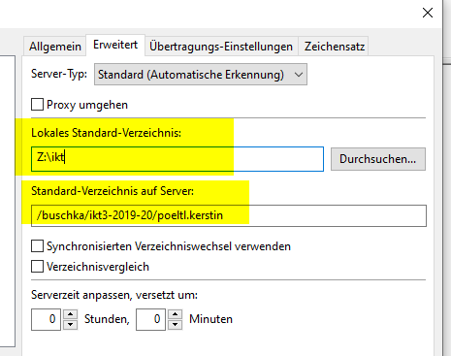
… lokales Verzeichnis (zB Z:\IKT) und Server-Verzeichnis mit dem eigenen Namen angeben

PHPMyAdmin
PHPMAdmin: https://mysqlsvr38admin.world4you.com/index.php?server=38
(für Tabellenanlage, SQL-Abfragen, SQL-Dumps etc.)
Benutzer: sql5221615
Passwort: uahx@ru

PHP Verbindung zu DB-Server
<?php
$servername = "mysqlsvr38.world4you.com";
$username = "sql5221615";
$password = "uahx@ru";
$dbname = "5622882db40";
// Create connection
$conn = new mysqli($servername, $username, $password, $dbname);
// Check connection
if ($conn->connect_error) {
die("DB-Fehler: " . $conn->connect_error);
}
?>

